Marché public n° 1100292
lot n° 1

Réalisation d’une cartographie
localisant les lieux de vente
de récupérateurs-vendeurs
sur le territoire francilien




26 avril 2012

Table des matières
INTRODUCTION 6
1. Méthodologie 6
2. Trois catégories de récupérateurs-vendeurs observées 9
3. Limites et fiabilité 12

A. CARTE GENERALE : IMPLANTATION DES LIEUX DE VENTE DE RECUPERATEURS-VENDEURSA L’ECHELLE REGIONALE 14
1. Carte générale : implantation des lieux de vente de récupérateurs-vendeurs à l’échelle régionale 15

B. CARTES DEPARTEMENTALES : IMPLANTATION DES LIEUX DE VENTE DE RECUPERATEURS-VENDEURS 17
1. Carte départementale : implantation des lieux de vente de récupérateurs-vendeurs dans Paris 18
2. Carte départementale : implantation des lieux de vente de récupérateurs-vendeurs dans la Seine-et-Marne 20
3. Carte départementale : implantation des lieux de vente de récupérateurs-vendeurs dans les Yvelines 22
4. Carte départementale : implantation des lieux de vente de récupérateurs-vendeurs dans l’Essonne 24
5. Carte départementale : implantation des lieux de vente de récupérateurs-vendeurs dans les Hauts-de-Seine 26
6. Carte départementale : implantation des lieux de vente de récupérateurs-vendeurs dans la Seine-Saint-Denis 30
7. Carte départementale : implantation des lieux de vente de récupérateurs-vendeurs dans le Val-de-Marne 32
8. Carte départementale : implantation des lieux de vente de récupérateurs-vendeurs dans le Val-d’Oise 34

C. CARTES DE SITES :IMPLANTATION DES LIEUX DE VENTE DE RECUPERATEURS-VENDEURS 36
1. Carte de site : implantation des lieux de vente de récupérateurs-vendeurs - Bagnolet/Avenue Gallieni (93170) 38
2. Carte de site : implantation des lieux de vente de récupérateurs-vendeurs – Barbès-Rochechouart (18e arr.) 40
3. Carte de site : implantation des lieux de vente de récupérateurs-vendeurs - Boulevard de Belleville (11e & 20e arr.) 42
4. Carte de site : implantation des lieux de vente de récupérateurs-vendeurs - Les Batignolles (17e arr.) 44
5. Carte de site : implantation des lieux de vente de récupérateurs-vendeurs - Porte de Bagnolet (20e arr.) 46
6. Carte de site : implantation des lieux de vente de récupérateurs-vendeurs - Porte Didot (14e arr.) 48
7. Carte de site : implantation des lieux de vente de récupérateurs-vendeurs - Porte de Montmartre (18e arr.) 50
8. Carte de site : implantation des lieux de vente de récupérateurs-vendeurs - Porte de Montreuil (20e arr.) 52

D. CARTES THEMATIQUES : IMPLANTATION DES LIEUX DE VENTE DE RECUPERATEURS-VENDEURS 54
1. Carte thématique : implantation des lieux de vente de récupérateurs-vendeurs - Types de produits vendus 56
2. Carte thématique : implantation des lieux de vente de récupérateurs-vendeurs - La mixité hommes/femmes 58
3. Carte thématique : implantation des lieux de vente de récupérateurs-vendeurs - Les seniors sur les lieux de vente 60
4. Carte thématique : implantation des lieux de vente de récupérateurs-vendeurs - Les jeunes sur les lieux de vente 62
5. Carte thématique : implantation des lieux de vente de récupérateurs-vendeurs - Les familles sur les lieux de vente 64
6. Carte thématique : implantation des lieux de vente de récupérateurs-vendeurs - Les placements payants 66
7. Carte thématique : implantation des lieux de vente de récupérateurs-vendeurs - Répartition biffins/ fripiers /
vendeurs à la sauvette 68
8. Carte thématique : implantation des lieux de vente de récupérateurs-vendeurs - Proximité avec un marché forain 70
9. Carte thématique : implantation des lieux de vente de récupérateurs-vendeurs - Mixité avec un marché forain 72
10. Carte thématique : implantation des lieux de vente de récupérateurs-vendeurs - Intercommunalité 74

CONCLUSION 75

Intervenants

Chercheurs

Stéphane Rullac, Chef de projet
Educateur spécialisé, docteur en anthropologie (EHESS de Paris), coordinateur du CERA (Centre d’Etudes et de Recherches Appliquées) pour BUC Ressources. Membre du conseil consultatif des solidarités de la mairie de Paris.

Christian Weiss, Géographe
Biogéographe, collabore comme expert auprès des collectivités locales et territoriales, notamment en ce qui concerne les documents d’urbanisme, les diagnostics écologiques, les chartes paysagères, les partages d’usages et les aménagements. Il enseigne la géographie à l’Université Paris 8 Saint-Denis en tant que chargé de cours.

Mehdi Semchaoui, Cartographe
Consultant et formateur en cartographie et en SIG (Systèmes d’Information Géographique), Mehdi Semchaoui intervient en France et à l’étranger dans le cadre de prestations d’assistance technique et de conseil en géomatique.

Membres du pôle insertion de l’association Aurore

Yvan Grimaldi
Animateur social, titulaire du DEFA, du DSTS et d'un DEA de recherche en travail social (CNAM), Directeur du Pôle Insertion d’Aurore. Membre de la FNARS Ile-de-France et Secrétaire d’Inser’éco, dans le secteur de l'IAE.

Sylvie Gomes
Conseillère en insertion professionnelle de formation. Directrice adjointe du Pôle Insertion d’Aurore.

Pascale Chouatra
Educatrice spécialisée de formation. Chef de service du « Carré des Biffins ».
En cours de formation au Diplôme d’Etat d’Ingénierie Sociale (DEIS).

Vanessa Nowakowski
Chargée de projets et de développement du Pôle Insertion d’Aurore.
En cours de formation au CNAM de Paris en Master 2 de management en économie sociale.
Introduction
- Méthodologie

1.1 Objet de la cartographie
Cette étude a été commanditée par l’Unité Société de la Direction du développement social, de la santé et de la démocratie régionale, de la Région Ile-de-France. Selon le Cahier des Clauses Particulières (Marché n°1100292), son objet est la « Production d’une cartographie de localisation des points de vente des biffins sur le territoire francilien et d’une étude qualitative sur les biffins ». Cette cartographie vise à localiser les lieux de vente des biffins et l’évaluation du nombre de personnes concernées par ce phénomène. D’une manière générale, la finalité de ce dispositif de recherche est de mieux « connaître cette population, afin de faire émerger des préconisations pour une meilleure intégration et une meilleure reconnaissance sociale de la population des biffins ».
Si le point de départ relevait explicitement des « biffins », les premières observations ont mis en évidence la présence quasi systématique de vendeurs à la sauvette coexistant sur les mêmes lieux de vente. Ces regroupements constituent des marchés spécialisés dans la biffe, dont la population peut dépasser 350 vendeurs. Ces marchés sont situés aux Portes de Paris, s’organisent souvent sans autorisation ou parfois avec l’accord de la mairie (comme le Carré des biffins). En dehors de Paris, dans le Nord/Nord-Est de la région, nous avons également remarqué l’existence de fripiers dans des marchés forains municipaux, cohabitant parfois avec quelques biffins et vendeurs à la sauvette. Ces lieux de ventes sont composés essentiellement de vendeurs forains professionnels et déclarés légalement. Les observations ont enfin révélé que la présence de moins de 10 récupérateurs-vendeurs n’était pas une réalité significative dans l’organisation de leur activité ; ces situations n’ont donc pas été prises en compte. Cette cartographie concerne les marchés intégrant trois types de récupérateurs-vendeurs, à savoir les biffins, les vendeurs à la sauvette et les fripiers. Les observations se sont déroulées du mois de juillet 2011 au mois de novembre 2011, soit une période de 5 mois.

1.2 Sélection des lieux de ventes
Notre démarche a démarré à partir des marchés parisiens pour progressivement s’éloigner de Paris, en allant à la recherche des lieux de vente situés en banlieue. Notre objectif était de commencer par les sites déjà connus pour leurs activités de récupération-vente et facilement localisables. C’est pourquoi nous nous sommes prioritairement tournés vers les marchés biffins dans Paris intra-muros. Diverses associations nous ont permis de mieux connaître les lieux de ventes, telles que l’association Aurore et le « Carré des biffins », « Sauve qui peut », les « Ressourceries du Territoire », « Horizons », le « Comité de soutien aux biffins », etc.
Cette première étape nous a permis de poursuivre notre étude en recueillant des informations sur les lieux de vente en banlieue, qui furent plus difficilement repérables. Des contacts ont été pris avec les Offices de Tourisme, afin de déterminer la présence de vendeurs-récupérateurs.
Nous avons également adressé un questionnaire à toutes les mairies de la région, afin de savoir si elles pouvaient attester de la présence de biffins sur leur territoire. 151 coupons réponse nous ont été retournés sur les 1282 envois. Aucune mairie n’a répondu positivement. Nous avons doublé cette démarche en contactant téléphoniquement les 43 plus grandes communes d’Ile-de-France. Ces appels ont fourni deux réponses positives : la commune de Montreuil nous a confirmé la présence de biffins sur son territoire ; la commune de Saint-Denis a informé de la présence de vendeurs à la sauvette mais pas de biffins.
L’essentiel de la liste des premiers lieux de vente a été établi avec les associations mentionnées ci-dessus et après avoir recueilli des informations de la part des vendeurs rencontrés sur les grands marchés biffins parisiens. Il a ensuite été décidé de réaliser un diagnostic exhaustif des « grands marchés » municipaux des communes d’Ile-de-France de plus de 25 000 habitants et accueillant plus de 100 forains, dont des forains volants proposant des produits manufacturés. Au fil des diagnostics, les observations ont permis de sélectionner les sites municipaux susceptibles d’abriter des récupérateurs-vendeurs, selon la méthodologie expliquée ci-après.
Il s’est avéré, après plusieurs diagnostics effectués auprès de petits marchés forains franciliens accueillant entre 20 et 30 forains abonnés spécialisés en alimentation, que ces marchés n’attirent pas la clientèle à la recherche d’objets manufacturés ou de vêtements bon marché et par conséquent n’abritent pas de vendeurs brocanteurs ou de biffins. Pour que d’éventuels récupérateurs-vendeurs s’installent sur un marché forain, deux conditions sont essentielles : la présence notable de forains volants spécialisés en produits manufacturés et une fréquentation importante par une clientèle populaire. La première condition peut s’évaluer en consultant les données quantitatives et qualitatives concernant les marchés figurant sur les études de l’IAURIF (Institut d’Aménagement et d’Urbanisme de l’Ile-de-France), les sites officiels des grandes communes ou les informations diffusées par les offices de tourisme. La seconde condition peut s’évaluer par l’analyse cartographique urbaine des concentrations de populations, notamment des marchés populaires se situant aux abords des grands ensembles et des cités bâties depuis les années 1960 ou ceux dont la tradition est ancienne et qui occupent une place importante et spécifique (marchés de St Denis, de La Courneuve, de Sarcelles, de Mantes-la-Jolie, etc.). Une centaine de marchés franciliens sur 73 communes répondant à ces critères ont été diagnostiqués, en plus des grands marchés forains et des marchés aux Puces parisiens où la présence de vendeurs brocanteurs était avérée ou demandait à être confirmée ou infirmée.
Voici les communes et les sites observés et diagnostiqués par cette cartographie : Antony, Argenteuil, Asnières, Aulnay-sous-Bois, Aubervilliers, Bagnolet, Bobigny, Bondy, Boulogne-Billancourt, Clichy-sous-Bois, Cergy, Champigny-sur-Marne, Chelles, Colombes, Corbeil-Essonnes, Courbevoie, Créteil, Drancy, Epinay-sur-Seine, Evry, Etampes, Fontainebleau, Fontenay-sous-Bois, Gagny, Gennevilliers, Issy-les-Moulineaux, Ivry-sur-Seine, La Courneuve, Le Blanc Mesnil, Le Bourget, Le Plessis Trévise, Les Ulis, Levallois Perret, Livry-Gargan, Maisons-Alfort, Mantes-la-Jolie, Marne-la-Vallée, Melun, Montfermeil, Montmorency, Montrouge, Nemours, Neuilly-sur-Marne, Neuilly-sur-Seine, Noisy-le-Grand, Pantin, Paris 11e, Paris 14e, Paris 17e, Paris 18e, Paris 20e, Porte de Bagnolet, Porte de Montreuil, Pavillons-sous-Bois, Plaisir, Provins, Rambouillet, Rosny-sous-Bois, Rueil-Malmaison, Saint-Denis, Saint-Germain-en-Laye, Saint-Maur-des-Fossés, Saint-Ouen, Saint-Mandé, Sarcelles, Sartrouville, Stains, Trappes, Versailles, Villeneuve-la- Garenne, Vitry-sur-Seine.

1.3 Observation des lieux de ventes
Au regard de la présence des vendeurs, les passages ont eu lieu de préférence les week-ends et parfois les mercredis.Trois passages consécutifs ont été réalisés sur chaque site : le premier ayant pour objet de comptabiliser la population totale et le type de vendeurs-récupérateurs, qui ont été enregistrés grâce à un compteur mécanique ; un second passage pour distinguer les genres (homme/femme, senior, famille, jeune…), enregistrés à la fois avec le compteur mécanique et à l’aide d’un mémo numérique ; enfin un passage ciblé sur la nature des objets proposés à la vente, enregistrée sur un mémo numérique. Toutes les adresses ont été aussi précisément enregistrées (noms des rues, numéros, places, lieux-dits, etc.) avec le mémo numérique, et géolocalisées à l’aide d’un GPS. Les observations ont parfois été complétées en interrogeant les forains, les services de police et les vendeurs récupérateurs acceptant de répondre. Ces informations ont été décryptées par la suite et intégrées à une base de données « Excel ».
Au fil de l’étude, des passages diachroniques ont été réalisés sur les sites les plus fréquentés.
Voici les catégories d’informations observées et comptabilisées : numéro INSEE de la commune ; adresse globale du marché forain ou du site où sont présents des biffins ; adresse précise où sont présents des biffins ; marché forain à proximité ou abritant des biffins ; cordonnées Est en décimales WGS84 ; coordonnées Nord en décimales WGS84 ; nombre de biffins présents le jour du diagnostic ; nombre de biffins, de fripiers et de vendeurs à la sauvette le jour du diagnostic ; nombre de biffins, fripiers ou vendeurs à la sauvette (hommes) ; nombre de biffins, fripiers ou vendeurs à la sauvette (femmes) ; présence significative de jeunes (mineurs) parmi les biffins, les fripiers ou les vendeurs à la sauvette ; présence significative de familles parmi les biffins, les fripiers ou les vendeurs à la sauvette ; présence significative de séniors parmi les biffins, les fripiers ou les vendeurs à la sauvette ; Jours où se tiennent les marchés forains ou les marchés biffins ; horaires des marchés forains ou biffins ; part majoritaire de vêtements de récupération en vente en pourcentage ;part majoritaire de diverses choses de récupération en vente en pourcentage ; part majoritaire de CD, DVD, livres de récupération en vente en pourcentage ; part majoritaire de bijoux de récupération en vente en pourcentage ; part majoritaire de produits électroniques ou numériques de récupération en vente en pourcentage ; part majoritaire de jouets de récupération en vente en pourcentage ; ventes spécialisées sur un produit de récupération, neuf ou transformé ; détails des produits de récupération, neufs ou transformés proposés par les biffins spécialisés ou les vendeurs à la sauvette ; type de vente sur le site ; places de marchés forains payantes où exercent temporairement des fripiers (oui/non) ; part de vente sur le site en pourcentage par des biffins ; part de vente sur le site en pourcentage par des fripiers ; part de vente sur le site en pourcentage par des vendeurs à la sauvette ; présence de clients sur le site en marge d'un marché forain ou dispersés sur le marché forain (importante/moyenne/faible) ; marché forain ou site intercommunal (oui/non) ; mixité des forains avec les biffins, les fripiers, les vendeurs à la sauvette (oui/non) ; présence significative de la police nationale, municipale ou d'agents de sécurité observée le jour du diagnostic ou confirmée par les autorités locales, les biffins et les forains (oui/non).
L’exploitation des données a permis l’élaboration de 27 cartes, selon 4 échelles : carte régionale (1), cartes départementales (8), cartes de sites (8) et cartes thématiques (10 – seniors, placement payant, part de vente, jeunes, hommes, femmes, familles, biffe/sauvette/fripe, proximité marché forain, mixité marché forain, intercommunalité). Chaque carte a donné lieu à une présentation des données et à des commentaires.

- Trois catégories de récupérateurs-vendeurs observées

2.1 Une distinction complexe
Cette cartographie a nécessité une définition rigoureuse des vendeurs observés. A notre connaissance, les antécédents scientifiques sont rares, car les vendeurs n’ont pas fait l’objet d’études approfondies préalables. C’est pourquoi, notre équipe a dû élaborer puis faire valider par le comité de pilotage, des définitions portant sur les choix catégoriels que nous allons expliciter ci-après.Notons toutefois que la réalité concernée résiste à une stricte catégorisation. Nous avons retenu trois catégories de vendeurs en fonction du type de produit vendu.Nos observations ayant montré qu’un même vendeur peut proposer des types de produits appartenant à différentes catégories ou changer son offre d’un jour à l’autre, nous avons retenu le type de produit majoritaire vendu à un instant « T » : celui de l’observation. D’autre part, l’observation étant le principal outil de récolte des données, ces définitions s’appliquent à l’activité qui peut être précisément relevée de visuet non pas au vendeur dans ses caractéristiques sociologiques, dont l’étude aurait nécessité des entretiens complémentaires. Ces trois catégories de récupérateurs-vendeurs ne constituent pas des groupes strictement homogènes dans leurs pratiques.

2.2 La biffe
Il s’agit d’une activité marchande de revente d’objets usagés, qui proviennent de la récupération, suite à un abandon, un don ou un échange. Ces objets donnent lieu à une revente en l’état ou suite à une remise en valeur. Ils sont vendus dans l’espace public dans un temps donné, collectivement partagé et organisé, sans autorisations légales. Ils sont présentés le plus souvent au sol, posés sur un tissu ou une bâche aisément repliable et sont vendus par des personnes qui s’adonnent à cette vente de manière régulière, les biffins.
Cette définition est infléchie par certains projets de prise en compte de la biffe, tendant à autoriser soit temporairement, soit spatialement, cette vente qui devient alors « presque » légale. Ces initiatives peuvent organiser la biffe contre le paiement d’un modeste droit de placement. C’est notamment le cas du « Carré des biffins » et de vide-greniers. Ceci tend à modifier la définition de la biffe.

2.3 La vente à la sauvette
Il s’agit d’une activité marchandede revente d’objets de contrefaçon, provenant de recel, de « piratages » ou d’objets neufs, comme des DVD de films récents, des CD, de la petite maroquinerie, des souvenirs, des petits jouets numériques ou électroniques, des cartouches de cigarettes, des produits d’alimentation, etc. Ces produits peu encombrants sont détenus dans un sac et/ou exposés sur un carré de tissu, pour permettre une grande mobilité et une réactivité face aux interventions de la police.Les vendeurs à la sauvette exercent et se répartissent sur les sites de façon individuelle, mais peuvent aussi se regrouper autour de l’activité de la biffe, des sites touristiques et des marchés aux puces.

2.4 La fripe
Il s’agit d’une activité marchande de revente de vêtements usagés en vrac dans les marchés municipaux, sur un étal mis à disposition par le placier. Si la grande majorité des fripiers sont des vendeurs professionnels qui achètent en gros ou en demi-gros et sont déclarés au registre du commerce, une minorité récupère les vêtements et n’est pas déclarée. Parmi les vendeurs déclarés, certains bénéficient du statut d’auto-entrepreneur, qui permet de s’installer plus simplement, sans s’inscrire strictement dans une démarche professionnelle, qui passe par une inscription à la Chambre de Commerce et de l’Industrie. D’un point de vue statutaire, on observe en conséquence trois types de fripiers : professionnels légaux, semi-professionnels légaux et non professionnels tolérés par les placiers contre un paiement probablement de la main à la main. D’un point de vue du circuit du produit vendu, on observe deux types de fripiers : la grande majorité qui achète en gros ou demi-gros et une minorité qui récupère les vêtements, comme peuvent le faire les biffins. Il est très difficile de distinguer les types de vendeurs après une simple observation. Néanmoins, les fripiers récupérateurs-vendeurs sont situés la plupart du temps à la marge ou aux limites du marché, où le passage de la clientèle est moins important et les places moins convoitées par les forains permanents. Ce type de vente s’organise en petit nombre sur les marchés municipaux légaux d’Ile-de-France (hors Paris) et nécessite l’acquittement d’un droit de placement variable en accord avec le placier local. Les tarifs de placement varient entre 0,90 € et 6 € le mètre linéaire. Ils bénéficient toujours d’étals, mais ne sont pas toujours protégés des intempéries comme les autres forains.
Les fripiers récupérateurs-vendeurs ne sont pas présents de manière stable, dans la mesure où leur droit de vendre est conditionné par l’absence de vendeurs légaux (forains permanents), pendant les vacances scolaires ou lors d’intempéries, et le bon vouloir du placier. Ce phénomène, dans les marchés communaux est donc à la fois minoritaire, provisoire, saisonnier et aléatoire.
Les quelques entretiens avec les fripiers récupérateurs-vendeurs n’ont pas permis de les classer ou de les reconnaître comme d’anciens ou de nouveaux biffins.

2.5 Tableau récapitulatif
 | Types de produit | Cycle ou origine du produit | Condition de vente | Statut de l’activité | Porosité entre les catégories
Biffins | Objets et vêtements usagés | Récupération, suite à un abandon, un don ou un échange | Dans des lieux de passage, le plus souvent près des marchés aux puces, sur les trottoirs, sur des bâches | Réprimée mais dans certains cas tolérée (Carré des biffins, Porte Montmartre, Puces de Vanves et vides greniers) | Possibilité de vendre des produits illégaux et d’alimentation (comme les vendeurs à la sauvette)
Vendeurs à la sauvette | Gadgets, CD, DVD, produits électroniques recels,  contrefaçons, cosmétiques et produits alimentaires | Achats à des réseaux et recel | Dans la rue, les stations RATP et SNCF, dans des lieux touristiques, dans les lieux de passage, dans des sacs ou sur des fichus en toile | Illégale et réprimée | Possibilité de vendre de l’alimentation (comme les biffins)
Fripiers | Vêtements d’occasion | Achat en gros, en demi-gros et, pour une minorité, récupération suite à un abandon, un don ou un échange | Dans les marchés municipaux sur des étals | Légale pour la plupart (registre du commerce ou auto-entrepeneur), et illégale, pour une minorité, mais tolérée en fonction de l’accord ponctuel des placiers | Possibilité de vendre des vêtements récupérés (comme les biffins)

- Limites et fiabilité
De par sa nature essentiellement illégale, la récupération-ventequi a été observée et mise en cartes est un phénomène qui connaît d’importantes variations, en fonction des contraintes de l’environnement. En la matière, les interventions policières influent énormément sur les contours de cette réalité, qui se trouve modifiée de jour en jour et parfois d’heure en heure. Cette cartographie est une image prise entre juillet et novembre 2011 et ne peut être assimilée à une objectivation définitive. La durée limitée se caractérise finalement par une période de 5 mois incluant deux mois de congés estivaux. La variabilité de la fréquentation des sites de ventes, dont les marchés forains, réclamerait une période plus large - une année - pour préciser et affiner les statistiques concernant la présence des différents types de récupérateurs-vendeurs en Ile-de-France.De plus, la mobilité de site en site de ces vendeurs implique certainement des multiples comptages de certains d’entre eux. Pour autant, il est peu probable qu’une concentration notable de biffins sur une commune francilienne ne figure pas dans cette étude. Enfin, si trois types de récupérateurs-vendeurs ont été identifiés et comptabilisés, c’est bien la population des biffins qui est la cible privilégiée de cette étude. Les vendeurs à la sauvette n’ont été comptabilisés que lorsqu’ils vendaient à proximité de biffins ou de fripiers. Les fripiers n’ont été comptabilisés que sur les marchés municipaux susceptibles d’abriter des vendeurs à la sauvette ou des biffins. De ce fait, c’est le nombre de biffins qui constitue la donnée la plus fiable et la population cernée dans son intégralité à l’échelle du territoire régional.

A. CARTE GENERALE :

IMPLANTATION DES LIEUX DE VENTE DE RECUPERATEURS-VENDEURS

A L’ECHELLE REGIONALE

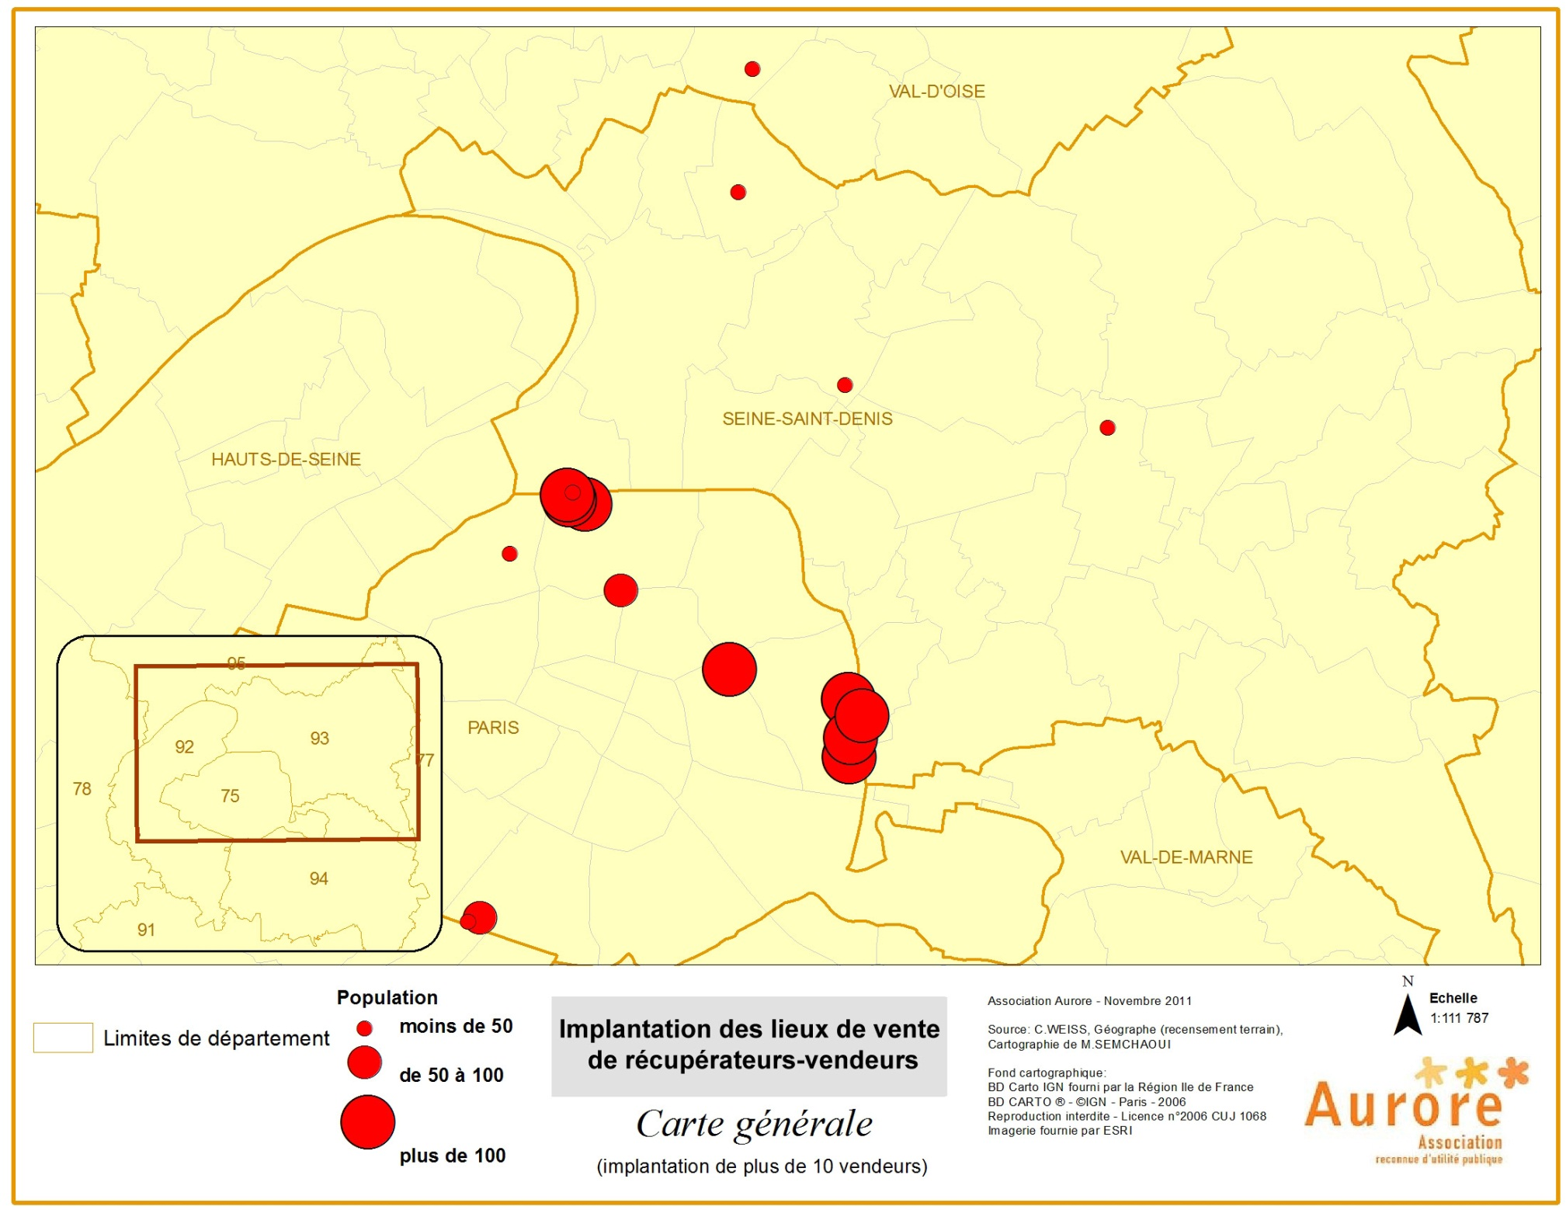
1. Carte générale : implantation des lieux de vente de récupérateurs-vendeurs à l’échelle régionale

1.1 Présentation des données
L’ensemble de la population observée comptait 2131 personnes, dont 1920 biffins, 107 fripiers et 104 vendeurs à la sauvette présents sur 47 lieux de ventes.
La majorité des sites de ventes où sont présents les biffins se situe dans Paris intra-muros, notamment au Nord-Est de la capitale : Porte de Montmartre, Porte de Bagnolet et Porte de Montreuil. Un site périphérique se situe à proximité des limites parisiennes, sur la commune de Bagnolet. Un autre site parisien notable se situe au Sud Sud-Ouest de la capitale, Porte Didot, à proximité de la Porte de Vanves. Les autres sites de ventes (plus de 10 vendeurs) se situent en moyenne couronne Nord Nord-Est de Paris.
27,5 % des lieux de vente se situent dans Paris, 27,5 % en Seine-Saint-Denis, 10,5 % dans le Val-de-Marne, 8,5 % dans les Yvelines, 6,5 % dans les Hauts-de-Seine, 6,5% dans le Val-d’Oise, 6,5 % en Seine-et-Marne et 6,5 % dans l’Essonne.
Sur une population estimée à 1920 biffins, 91 % exerçaient dans Paris intra-muros, 8,65 % en Seine-Saint-Denis, 0,30 % dans le Val d’Oise, et 0,05 % dans les Hauts-de-Seine. Leur quasi-absence est constatée en Seine-et-Marne, dans les Yvelines dans le Val-de-Marne. Les biffins observés en dehors de Paris (9%) correspondent à la définition classique de l’activité, en dehors du fait significatif que ces récupérateurs-vendeurs sont isolés, contrairement à la grande majorité de ce type de vente. Malgré cette différence importante, qui éloigne ces vendeurs de la définition classique de la biffe, ces derniers ont été malgré tout retenus dans cette cartographie.
A Paris, les lieux de vente regroupent principalement des biffins et, dans une moindre mesure, des vendeurs à la sauvette. En dehors de Paris, les lieux de vente sont des marchés municipaux légaux qui intègrent un nombre restreint de fripiers. À ce titre, le faible nombre de biffins en dehors de Paris et l’absence d’organisation en marchéen banlieue, cette cartographie permet d’affirmer que les biffinsconstituent une réalité essentiellement parisienne.
Commentaires
Certains biffins exercent aléatoirement sur des sites différents qui sont proches, en fonction notamment des actions dissuasives de la police, des heures et jours d’ouverture des marchés aux Puces autres marchés et de la présence de clients. Il est probable que la population réelle de biffins doive être minorée par rapport à notre comptage sur sites. À l’échelle de la région Ile-de-France, Paris est le lieu avéré concentrant les marchés de biffins (près d’1/3 des lieux de vente et plus de 90% des biffins). Cette réalité tient à une tradition historique et à l’existence d’une importante clientèle locale, mais aussi touristique.
La géographie de la biffe à l’échelle de la région est à la fois un phénomène central (Paris) et périphérique (les portes de Paris). Les marchés aux Puces de Clignancourt, de Montreuil, de Vanves et les portes parisiennes sont des lieux traditionnels de brocante et de passage. Ils permettent aux biffins de trouver des « niches » de commerce dans le dédale des rues et des ruelles qui les jouxtent, mais aussi des lieux de replis lors des interventions policières. Le passage en dehors de Paris est alors une solution de repli, dans le cadre de l’intercommunalité.
La géographie des marchés biffins dessine la carte d’une économie régionale parallèle aux lieux de ventes légaux.
Plusieurs types de populations y trouvent leur intérêt. Les populations paupérisées trouvent sur les marchés biffins des vêtements, des chaussures, du petit électroménager, des accessoires numériques, des livres ou des CD d’occasion à des prix imbattables.
Les brocanteurs professionnels ou les antiquaires décèlent parfois l’occasion exceptionnelle, la « pépite » au milieu d’un bric-à-brac sans grande valeur, qui permet une revente lucrativelégale. Les touristes sont en quête du petit objet ancien ou typique « vintage » qu’ils paieront à coup sûr moins cher chez les biffins que sur les marchés aux Puces voisins.
Pour l’ensemble de ces raisons, la concentration des sites de vente des biffins s’observe à proximité des marchés aux Puces, où les biffins bénéficient d’un contexte commercial favorable, de compréhensions de la part d’une partie des populations voisines, d’espace et de lignes de fuite et de facilité de déplacements et de transport.
Il n’est pas surprenant que les biffins soient moins présents, voire absents dans les communes plus aisées des Hauts-de-Seine, des Yvelines ou dans les communes de la grande couronne, bien trop éloignées de passages réguliers d’une clientèle diversifiée comme la Seine-et-Marne, le Val d’Oise ou l’Essonne.

B. CARTES DEPARTEMENTALESIMPLANTATION DES LIEUX DE VENTE DE RECUPERATEURS-VENDEURS

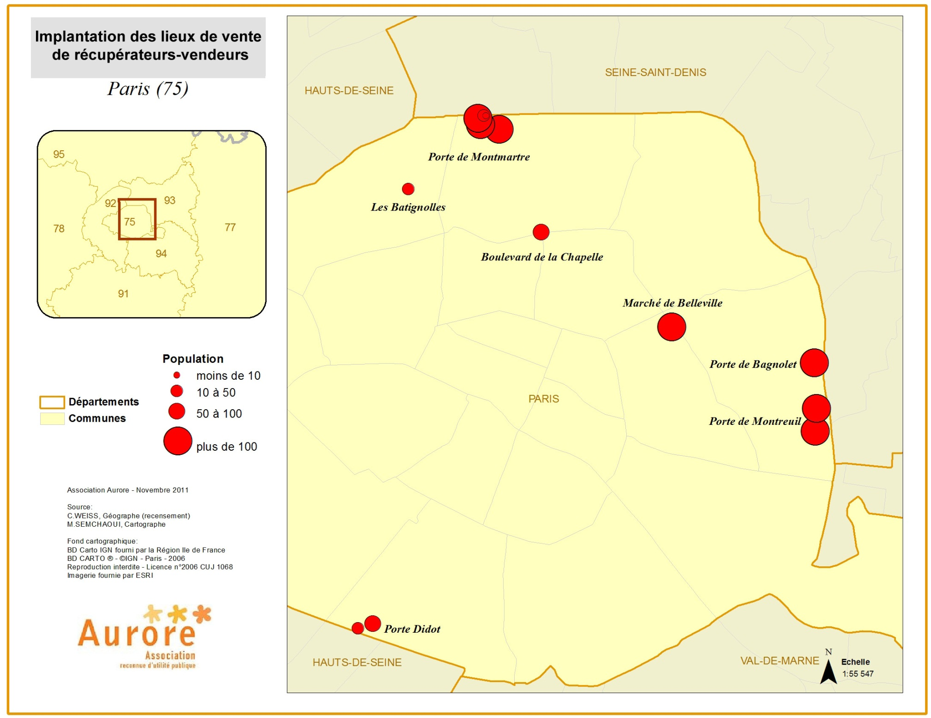
1. Carte départementale : implantation des lieux de vente de récupérateurs-vendeurs dans Paris

1.1 Présentation des données
L’ensemble de la population dans Paris comptait 1791 personnes dont 1747 biffins et 44 vendeurs à la sauvette présents sur 13 lieux de vente.
La majorité des lieux de vente se situe au Nord Nord-Est de Paris, essentiellement à proximité des portes de Montmartre, de Bagnolet et de Montreuil.
Un autre site parisien notable se situe au Sud Sud-Ouest de la capitale, à la Porte Didot.
Trois autres sites ont été observés à proximité du métro Belleville, du métro Barbès-Rochechouart et dans le quartier des Batignolles (17e arr.).
Le site de Belleville présente la particularité d’offrir une tolérance d’espace de vente, à la suite du marché légal du même nom, durant le mois du Ramadan, essentiellement pour des produits alimentaires transformés ou non. Le reste de l’année, ce marché biffin est régulièrement « évacué » par la police, plus particulièrement depuis le mois d’octobre 2011.
Le site de Barbès présente une population mixte de biffins et de vendeurs à la sauvette, très mobile et réactive, les jours de marché forain. Ils font l’objet de poursuites policières régulières, plus particulièrement depuis le mois d’octobre 2011.
L’association « Macaq » a obtenu le droit de réserver un espace aux biffins durant le vide-grenier du quartier, sur le site des Batignolles (17e arr.).
Sur la population parisienne estimée à 1747 biffins, 32% exerçaient à la Porte de Montreuil, 28% à la Porte deMontmartre (dont 5,7% sur « le Carré des Biffins »), 18% Porte de Bagnolet, 7,5% Porte de Vanves, 7,5% sur le boulevard de Belleville, 5% près du métro Barbès Rochechouart et 2% au vide-grenier des Batignolles (Métro Brochant).
Les lieux de vente parisiens sont essentiellement des marchés de biffins qui intègrent à la marge des vendeurs à la sauvette.

1.2 Commentaires
La plupart des marchés de biffins se rapprochent et se concentrent autour des lieux traditionnels de marchés aux puces et de brocante. La fréquentation importante de ces lieux de ventes légaux amène les biffins et leurs clients à s’en rapprocher pour capter une clientèle préexistante.
On observe toutefois qu’un site de vente « hors normes » s’est développé à la Porte de Bagnolet, à plus d’un kilomètre du Marché aux Puces de Montreuil.
Le marché de Belleville est spécialisé dans l’alimentaire et trouve une importante clientèle parmi la population musulmane qui vit dans le quartier.
Le marché de Barbès est fréquenté par une population populaire et en partie issue de l’immigration, mais aussi par des clients de passage à la station de métro très fréquentée qui se situe à proximité. De surcroît, le marché légal de Barbès apporte un supplément de passage opportun.
Le vide-grenier des Batignolles est un espace consenti à l’association Macaq, après des négociations entre la mairie du 17e et la Préfecture de Paris. Cet espace de vente dédié à la brocante est également utilisé par les biffins qui sont tolérés, de manière aléatoire mais réelle.

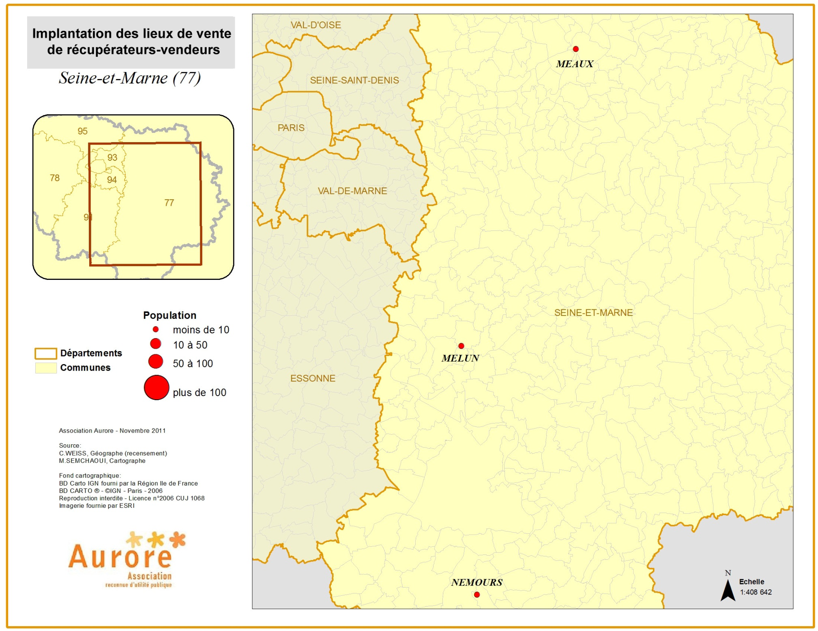
2. Carte départementale : implantation des lieux de vente de récupérateurs-vendeurs dans la Seine-et-Marne

2.1 Présentation des données
L’ensemble de la population observée en Seine-et-Marne compte 9 personnes dont 8 fripiers et 1 vendeur à la sauvette, présents sur trois lieux de vente.
Les lieux de vente se situent en grande couronne, les marchés de ces communes abritent quelques fripiers et un vendeur à la sauvette.
Aucun biffin (0% de la population) n’a été observé sur les marchés du département de Seine et Marne. Un seul vendeur à la sauvette a été observé à Melun (77000).
En grande couronne, les lieux de vente de Seine-et-Marne sont des marchés municipaux légaux qui intègrent à la marge quelques fripiers.

2.2 Commentaires
Il n’existe apparemment pas de marchés ou de lieux de vente où exercent des biffins en Seine-et-Marne au moment de l’étude.
L’observation des marchés de Seine-et-Marne a permis de spécifier quelques rares fripiers, qui proposent légalement sur des étals des produits d’occasion (vêtements, chaussures, livres, CD, etc.), contre le paiement d’un droit de placement. Ils sont notamment présents sur le marché Gaillardon à Melun, sur le quartier du marché à Meaux et sur le marché du Champs de Mars à Nemours.
Seuls les marchés populaires abritent quelques fripiers alors que les marchés observés des communes plus aisées n’en comptaient pas au moment de l’étude.
Une présence dissuasive de la police municipale est visible.

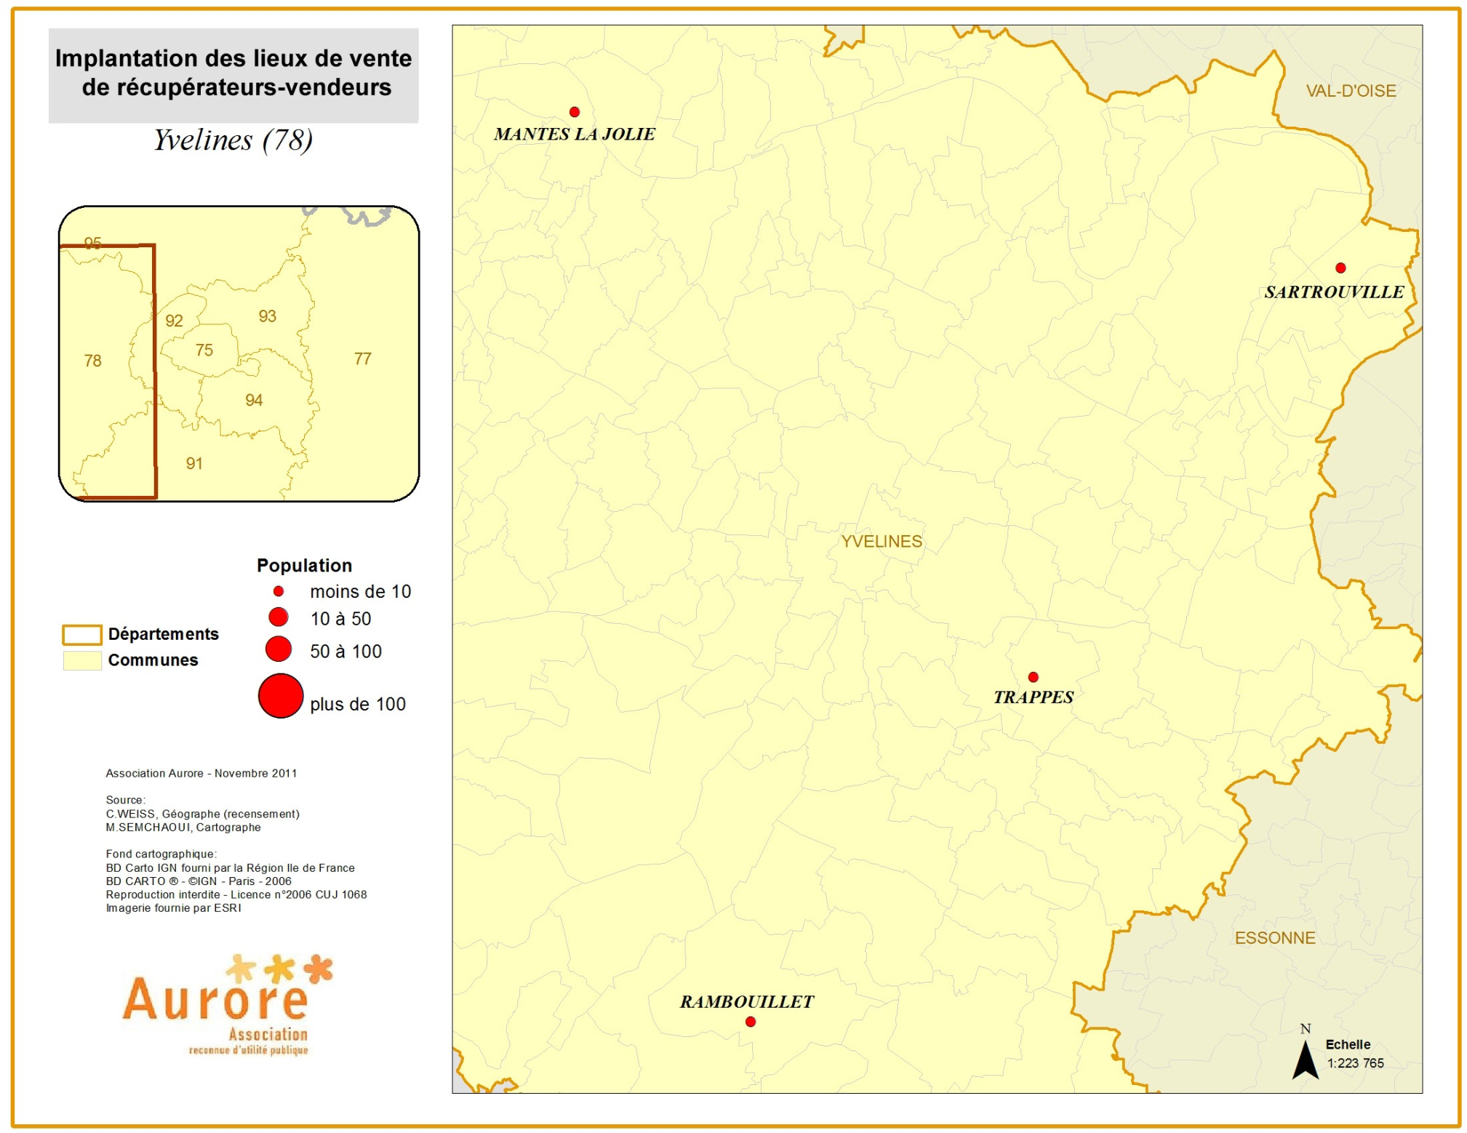
3. Carte départementale : implantation des lieux de vente de récupérateurs-vendeurs dans les Yvelines

3.1 Présentation des données
L’ensemble de la population observée dans les Yvelines compte 12 personnes dont 10 fripiers et 2 vendeurs à la sauvette, présents sur quatre lieux de vente.
Les lieux de vente se situent en grande couronne, les marchés de ces communes abritent quelques fripiers et deux vendeurs à la sauvette.
Aucun biffin (0% de la population) n’a été observé sur les marchés du département des Yvelines.
Deux vendeurs à la sauvette ont été observés à Mantes-la-Jolie et un à Trappes. Trois fripiers ont été observés à Sartrouville, trois à Mantes-la-Jolie, deux à Trappes et un à Rambouillet.
En grande couronne, les lieux de vente des Yvelines sont des marchés municipaux légaux qui intègrent à la marge quelques fripiers.

3.2 Commentaires
Il n’existe apparemment pas de marchés ou de lieux de vente où exercent des biffins dans les Yvelines au moment de l’étude.
L’observation des marchés des Yvelines a permis de spécifier quelques rares fripiers, qui proposent légalement sur des étals des produits d’occasion (vêtements, chaussures, livres, CD, etc.), contre le paiement d’un droit de placement. Ils sont notamment présents à proximité du marché du Vieux Pilori à Mantes-la-Jolie, sur le marché des Merisiers à Trappes, sur le marché Félix Faure à Rambouillet. Seuls les marchés populaires abritent quelques fripiers alors que les autres marchés observés des communes plus aisées n’en comptaient pas au moment de l’étude.
Par ailleurs les grands marchés populaires abritent la plupart du temps des fripiers et des vendeurs à la sauvette, alors que les marchés des communes plus aisées n’en comptent quasiment jamais. Une présence dissuasive de la police municipale est visible.

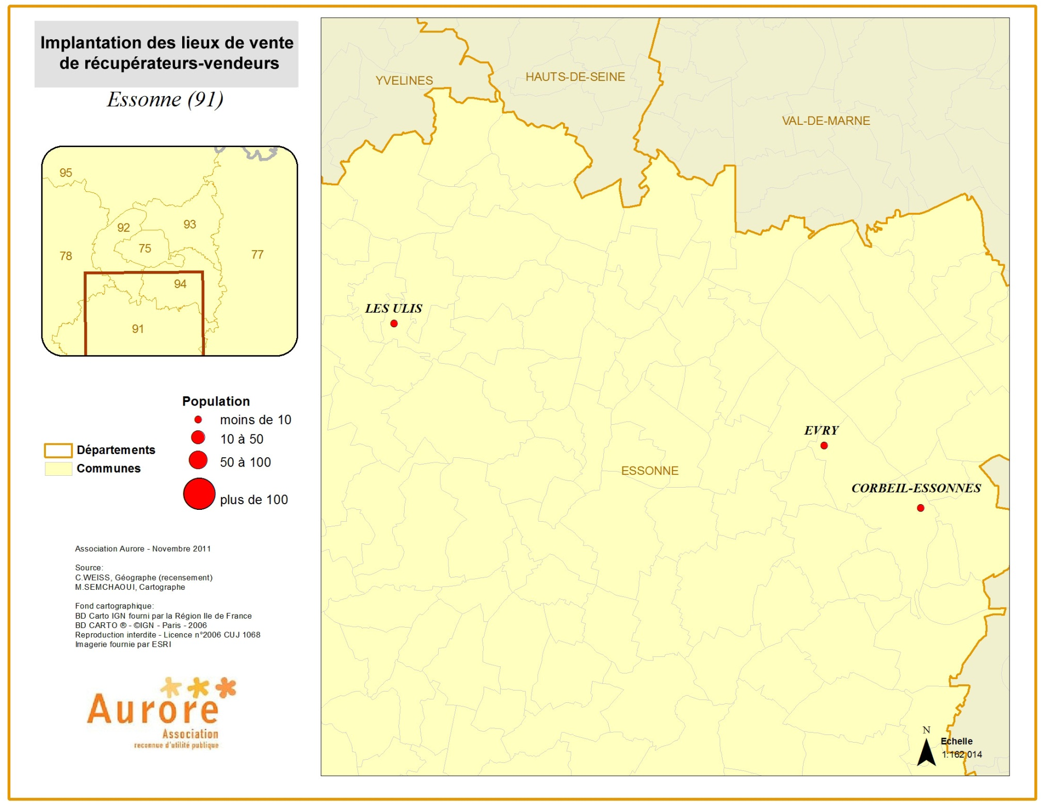
4. Carte départementale : implantation des lieux de vente de récupérateurs-vendeurs dans l’Essonne

4.1 Présentation des données
L’ensemble de la population observée en Essonne compte 8 personnes dont 1 biffin, et 7 fripiers, présents sur trois sites de vente.
Les lieux de vente se situent en grande couronne, les marchés de ces communes abritent quelques fripiers et un biffin.
Le seul biffin observé sur le marché d’Evry, constitue 100% de la population essonnienne.
En grande couronne, les lieux de vente de l’Essonne sont des marchés municipaux légaux qui intègrent à la marge quelques fripiers.

4.2 Commentaires
En dehors du marché des Loges d’Evry (91000), menacé de disparition « pour causes de sécurité » en raison du voisinage d’un lycée, il n’existe apparemment pas de marchés ou de sites de vente où exercent des biffins.
L’observation des marchés de l’Essonne a permis de spécifier quelques rares fripiers, qui proposent légalement sur des étals des produits d’occasion (vêtements, chaussures, livres, CD, etc.), contre le paiement d’un droit de placement. Ils sont notamment présents sur les marchés des Loges à Evry (91000), du Comte Haymon à Corbeil-Essonnes (91100), du marché des Ulis aux Ulis (91940).
Seuls les marchés populaires abritent quelques fripiers alors que les autres marchés observés des communes plus aisées n’en comptaient pas au moment de l’étude.

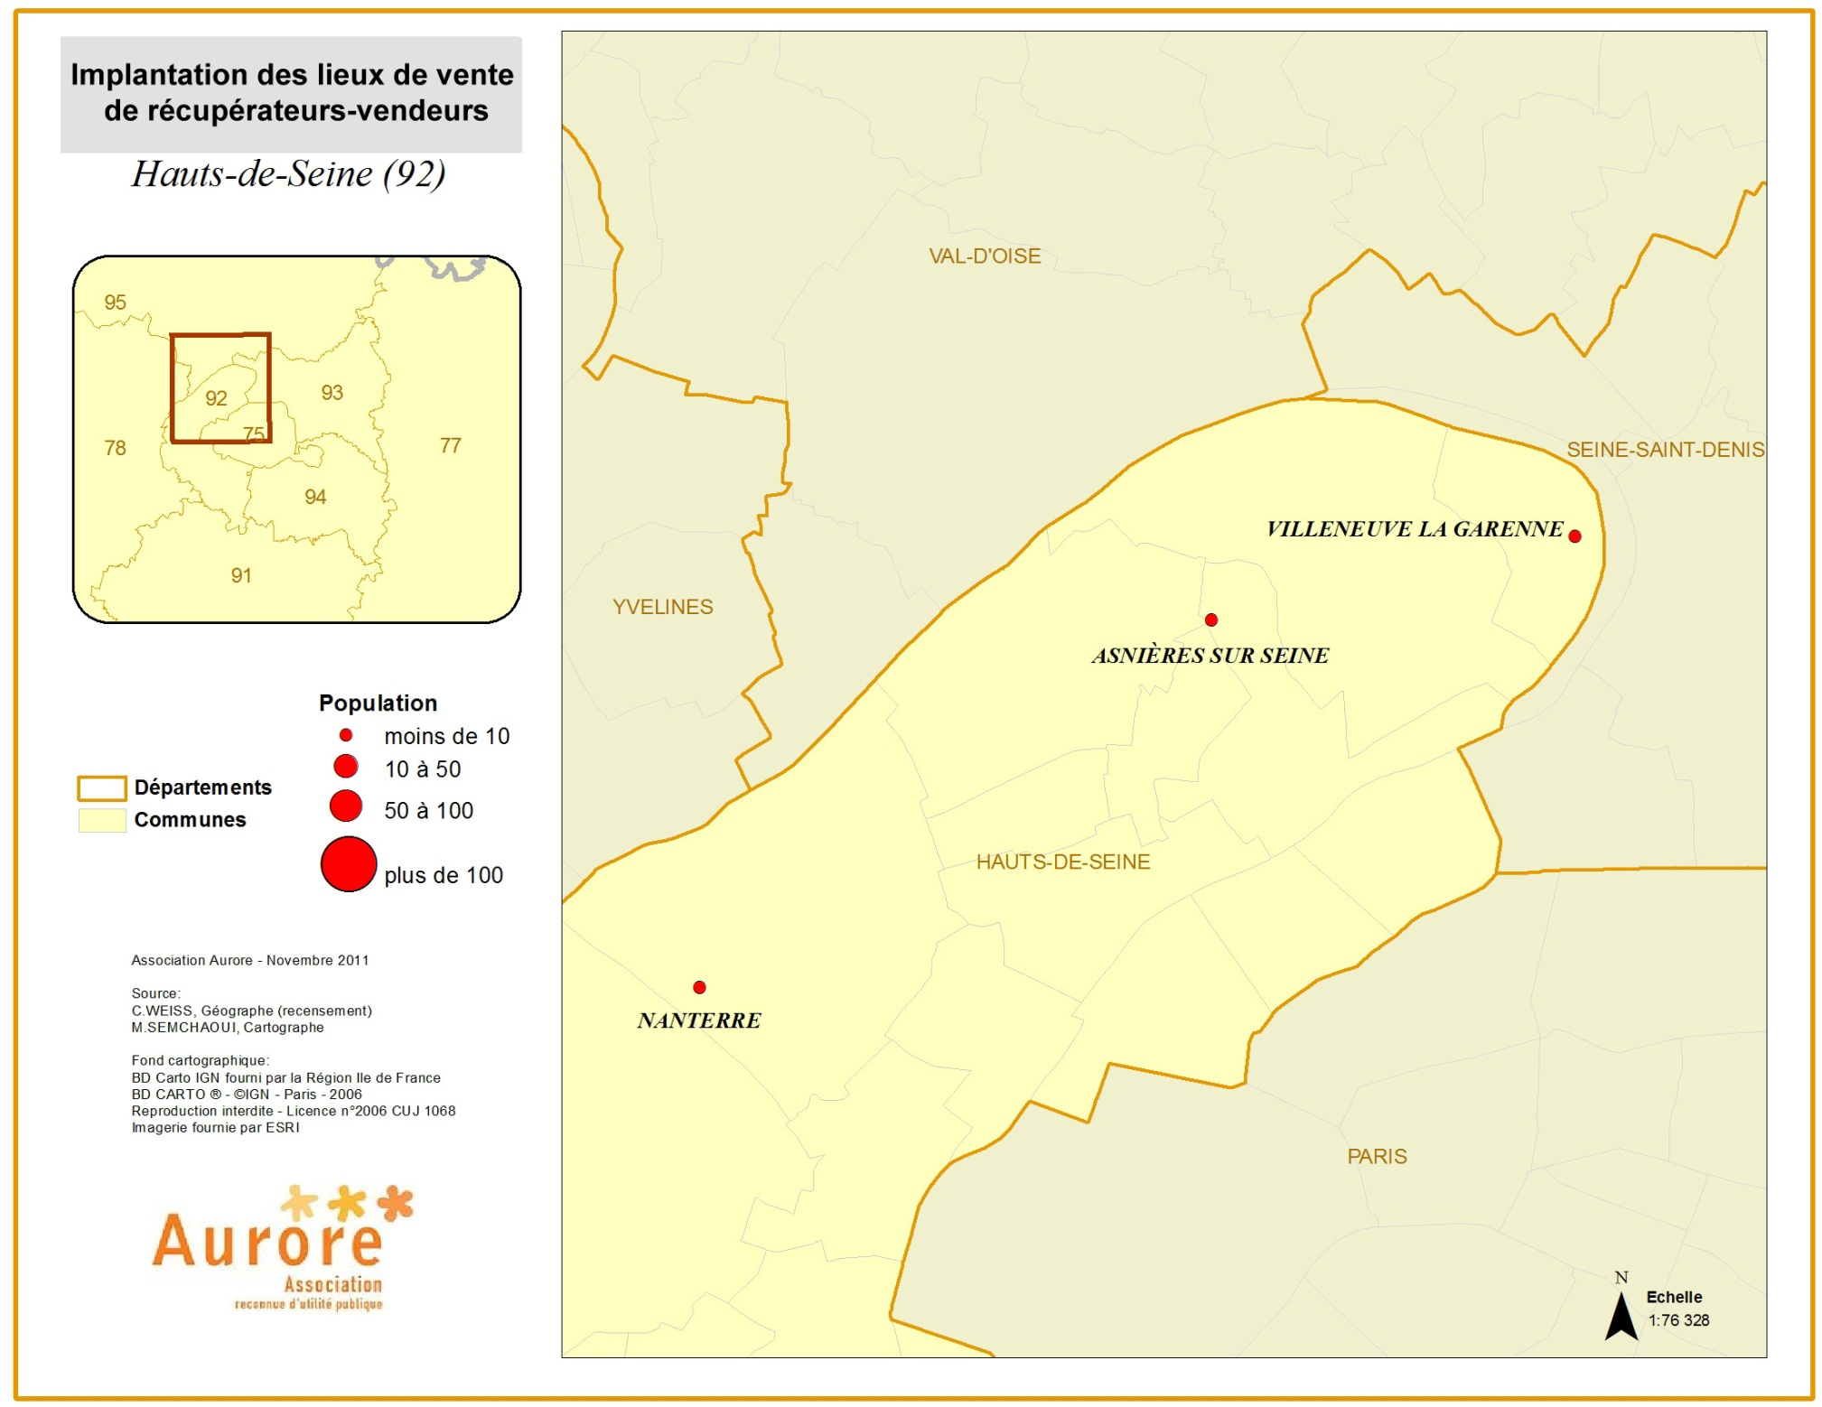
5. Carte départementale : implantation des lieux de vente de récupérateurs-vendeurs dans les Hauts-de-Seine

5.1 Présentation des données
L’ensemble de la population observée dans les Hauts-de-Seine compte 11 personnes dont 1 biffin, 7 fripiers et 3 vendeurs à la sauvette, présents sur trois lieux de vente.
Les lieux de vente se situent en petite couronne, les marchés de ces communes abritent un biffin, quelques fripiers et quatre vendeurs à la sauvette.
Un seul biffin (100% de la population) a été observé dans les Hauts-de-Seine sur le marché d’Asnières. Trois vendeurs à la sauvette ont été observés à Asnières et un à Nanterre. Quatre fripiers ont été observés à Nanterre et deux à Villeneuve-la-Garenne.
En petite couronne, les lieux de vente des Hauts-de-Seine sont des marchés municipaux légaux qui intègrent à la marge quelques fripiers.

5.2 Commentaire détaillé
Il n’existe apparemment pas de marchés ou de sites de vente notable où exercent des biffins dans les Hauts-de-Seine au moment de l’étude.
L’observation des marchés des Hauts-de-Seine a permis de spécifier quelques rares fripiers, qui proposent légalement sur des étals des produits d’occasion (vêtements, chaussures, livres, CD, etc.), contre le paiement d’un droit de placement. Ils sont notamment présents à proximité du marché du Centre à Nanterre et du marché principal de Villeneuve-la-Garenne.
Par ailleurs les grands marchés populaires abritent la plupart du temps des fripiers et des vendeurs à la sauvette, alors que les marchés des communes plus aisées n’en comptent quasiment jamais. Une présence dissuasive de la police municipale est visible.

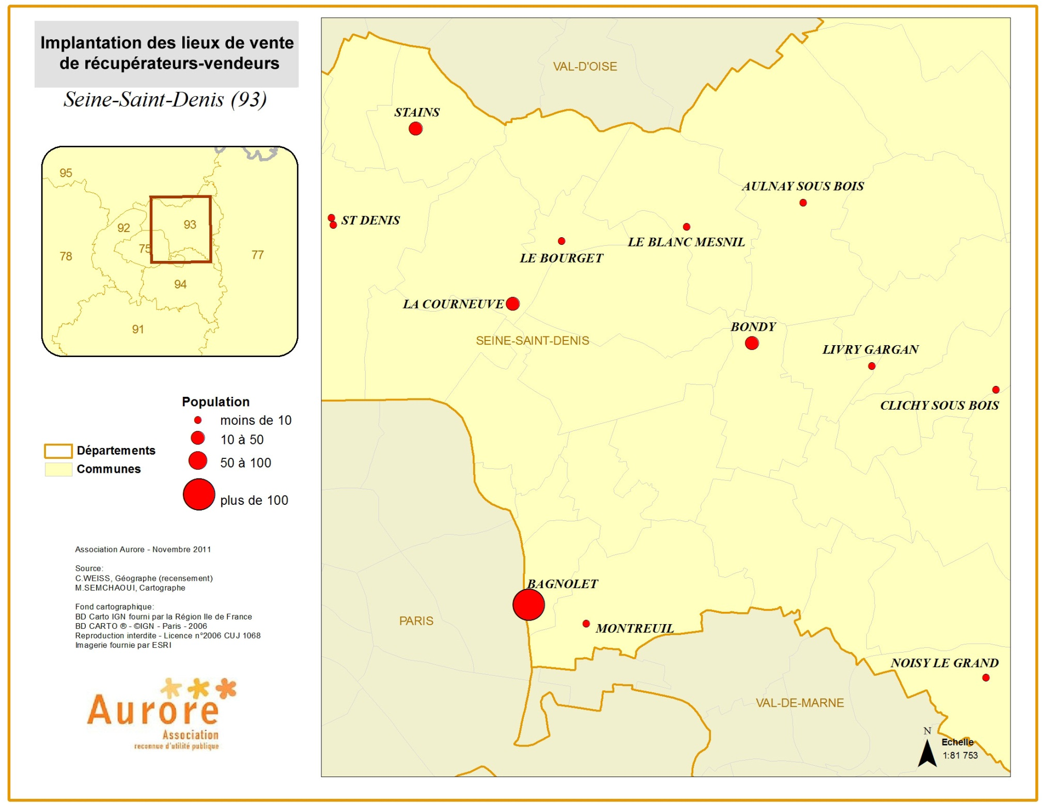
6. Carte départementale : implantation des lieux de vente de récupérateurs-vendeurs dans la Seine-Saint-Denis

6.1 Présentation des données
L’ensemble de la population en Seine-Saint-Denis comptait 242 personnes dont 165 biffins, 47 fripiers et 30 vendeurs à la sauvette, présents sur 13 lieux de vente.
Les lieux de vente se situent pour la plupart en petite couronne, à l’exception de celui de la commune de Bagnolet (93170) qui jouxte les limites communales parisiennes. Les marchés de ces communes, à l’exception de La Courneuve (93120), abritent des fripiers et aucun biffin.
Le lieu de vente de l’avenue Gallieni à Bagnolet - quoique dans les limites communales - est un site « hors normes » puisqu’il jouxte les limites administratives de la ville de Paris et qu’il se situe à proximité de la Porte de Montreuil (1.1 km).
En juillet, août et septembre 2011, les 149 biffins de Bagnolet constituaient 90 % de la population bifine de la Seine-Saint-Denis, alors que les 16 biffins de la Courneuve et de Stains en représentaient 10 %.
Depuis le courant du mois d’octobre, ces biffins ont été dissuadés par la police de s’installer sur l’avenue Gallieni à Bagnolet et se sont repliés vers la Porte de Bagnolet (Paris intra-muros)
En grande couronne, les lieux de vente de la Seine-Saint-Denis sont essentiellement des marchés municipaux légaux qui intègrent à la marge des fripiers.

6.2 Commentaires
En dehors du site aléatoire de Bagnolet (avenue Gallieni), il n’existe pas de marchés ou de lieux de vente où exercent des biffins.
En revanche, comme sur de nombreux marchés ou sites touristiques, l’exercice de nombreux vendeurs à la sauvette est avéré, bien qu’il ne relève pas du même schéma économique que la biffe. Plus mobiles et moins astreints par le volume de leurs produits (DVD, petite maroquinerie, petits jouets numériques, etc.), ils peuvent quitter rapidement les lieux dès qu’ils décèlent l’arrivée de la police.
Par ailleurs, l’observation des marchés de Seine-Saint-Denis a permis de spécifier une catégorie de fripiers, qui proposent légalement sur des étals des produits d’occasion (vêtements, chaussures, livres, CD, etc.), contre le paiement d’un droit de placement. Ils sont notamment présents sur les marchés de Saint-Denis (93200), de Bondy (93140), de Clichy-sous-Bois (93390), d’Aulnay-sous-Bois (93600), de La Courneuve (93120), de Livry-Gargan (93190), de Montreuil (93100), de Noisy-le-Grand (93160), de Stains (93240), du Bourget (93350) et du Blanc-Mesnil (93150).
Seuls les marchés populaires abritent quelques fripiers alors que les autres marchés observés des communes plus aisées n’en comptaient pas au moment de l’étude.

7. Carte départementale : implantation des lieux de vente de récupérateurs-vendeurs dans le Val-de-Marne

7.1 Présentation des données
L’ensemble de la population observée dans le Val-de-Marne compte 19 personnes dont 17 fripiers et 2 vendeurs à la sauvette, présents sur 5 lieux de vente.
Les lieux de vente se situent en petite couronne, les marchés de ces communes quelques fripiers et deux vendeurs à la sauvette.
Aucun biffin (0% de la population) n’a été observé dans le Val-de-Marne. Deux vendeurs à la sauvette ont été observés à Ivry-sur-Seine. Six fripiers ont été observés à Vitry-sur-Seine, six à Ivry-sur-Seine, deux à Créteil, deux à Saint-Maur-des-Fossés et un à Maisons-Alfort.
En petite couronne, les lieux de vente du Val-de-Marne sont des marchés municipaux légaux qui intègrent à la marge quelques fripiers.

7.2 Commentaires
Il n’existe apparemment pas de marchés ou de lieux de vente notable où exercent des biffins dans le Val-de-Marne au moment de l’étude.
L’observation des marchés du Val-de-Marne a permis de spécifier quelques fripiers, qui proposent légalement sur des étals des produits d’occasion (vêtements, chaussures, livres, CD, etc.), contre le paiement d’un droit de placement. Ils sont notamment présents à proximité du marché du Centre-ville à Vitry-sur-Seine et du marché du Centre-ville d’Ivry-sur-Seine, du marché du Centre à Maisons-Alfort, du marché Créteil Village à Créteil et du marché La Varenne à Saint-Maur-des-Fossés.
Par ailleurs, les grands marchés populaires abritent la plupart du temps des fripiers et des vendeurs à la sauvette, alors que les marchés des communes plus aisées n’en comptent quasiment jamais. Une présence dissuasive de la police municipale est visible.

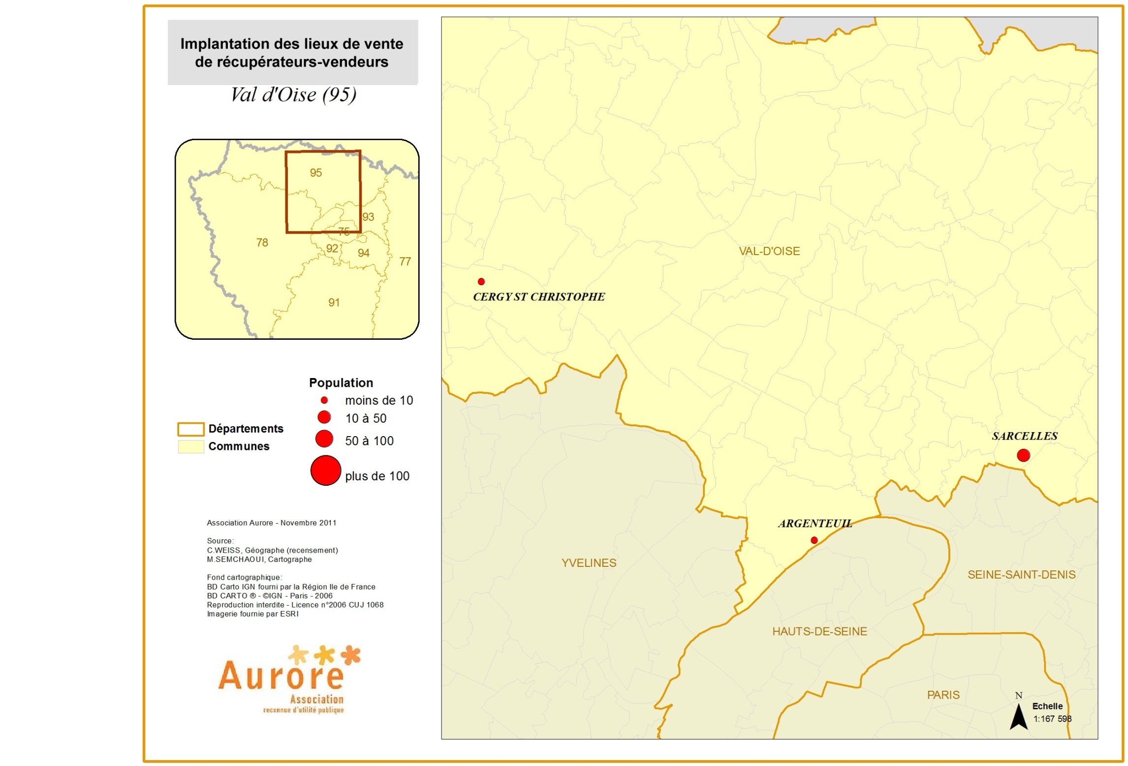
8. Carte départementale : implantation des lieux de vente de récupérateurs-vendeurs dans le Val-d’Oise

8.1 Présentation des données
L’ensemble de la population observée dans le Val-d’Oise compte 39 personnes dont 6 biffins, 11 fripiers et 22 vendeurs à la sauvette, présents sur trois lieux de vente.
Les lieux de vente se situent en grande couronne, les marchés de ces communes quelques biffins, quelques fripiers et des vendeurs à la sauvette.
Six biffins (15%) de la population totale observée exercent sur les communes d’Argenteuil (5%), de Cergy (2,5%) et de Sarcelles (7,5%).
En petite couronne, les lieux de vente du Val-d’Oise sont des marchés municipaux légaux qui abritent à la marge quelques biffins et vendeurs à la sauvette et intègrent quelques fripiers.

8.2 Commentaire détaillé
Ces marchés ou lieux de vente du Val-d’Oise ne sont pas représentatifs des autres lieux de ventes parisiens où exercent des biffins au moment de l’étude.
L’observation des marchés du Val-d’Oise a permis de spécifier quelques rares biffins, et quelques fripiers, qui proposent légalement sur des étals des produits d’occasion (vêtements, chaussures, livres, CD, divers, etc.), contre le paiement d’un droit de placement. On observe toutefois la présence de nombreux vendeurs à la sauvette sur le grand marché populaire des Lochères de Sarcelles.
Les quelques biffins - toujours moins de dix - sont notamment présents à proximité du marché des Lochères à Sarcelles, du marché Héloïse d’Argenteuil et du marché Saint Christophe de Cergy.
Les vendeurs à la sauvette sont surtout présents au marché des Lochères à Sarcelles, et plus exceptionnels au marché Saint Christophe de Cergy et au marché Héloïse d’Argenteuil.
Les fripiers sont surtout présents au marché des Lochères à Sarcelles, et au marché Saint Christophe de Cergy.
Par ailleurs, les grands marchés populaires abritent la plupart du temps des fripiers et des vendeurs à la sauvette, alors que les marchés des communes plus aisées n’en comptent quasiment jamais. Une présence dissuasive de la police municipale est visible sur plusieurs marchés.

C. CARTES DE SITES :

IMPLANTATION DES LIEUX DE VENTE DE RECUPERATEURS-VENDEURS

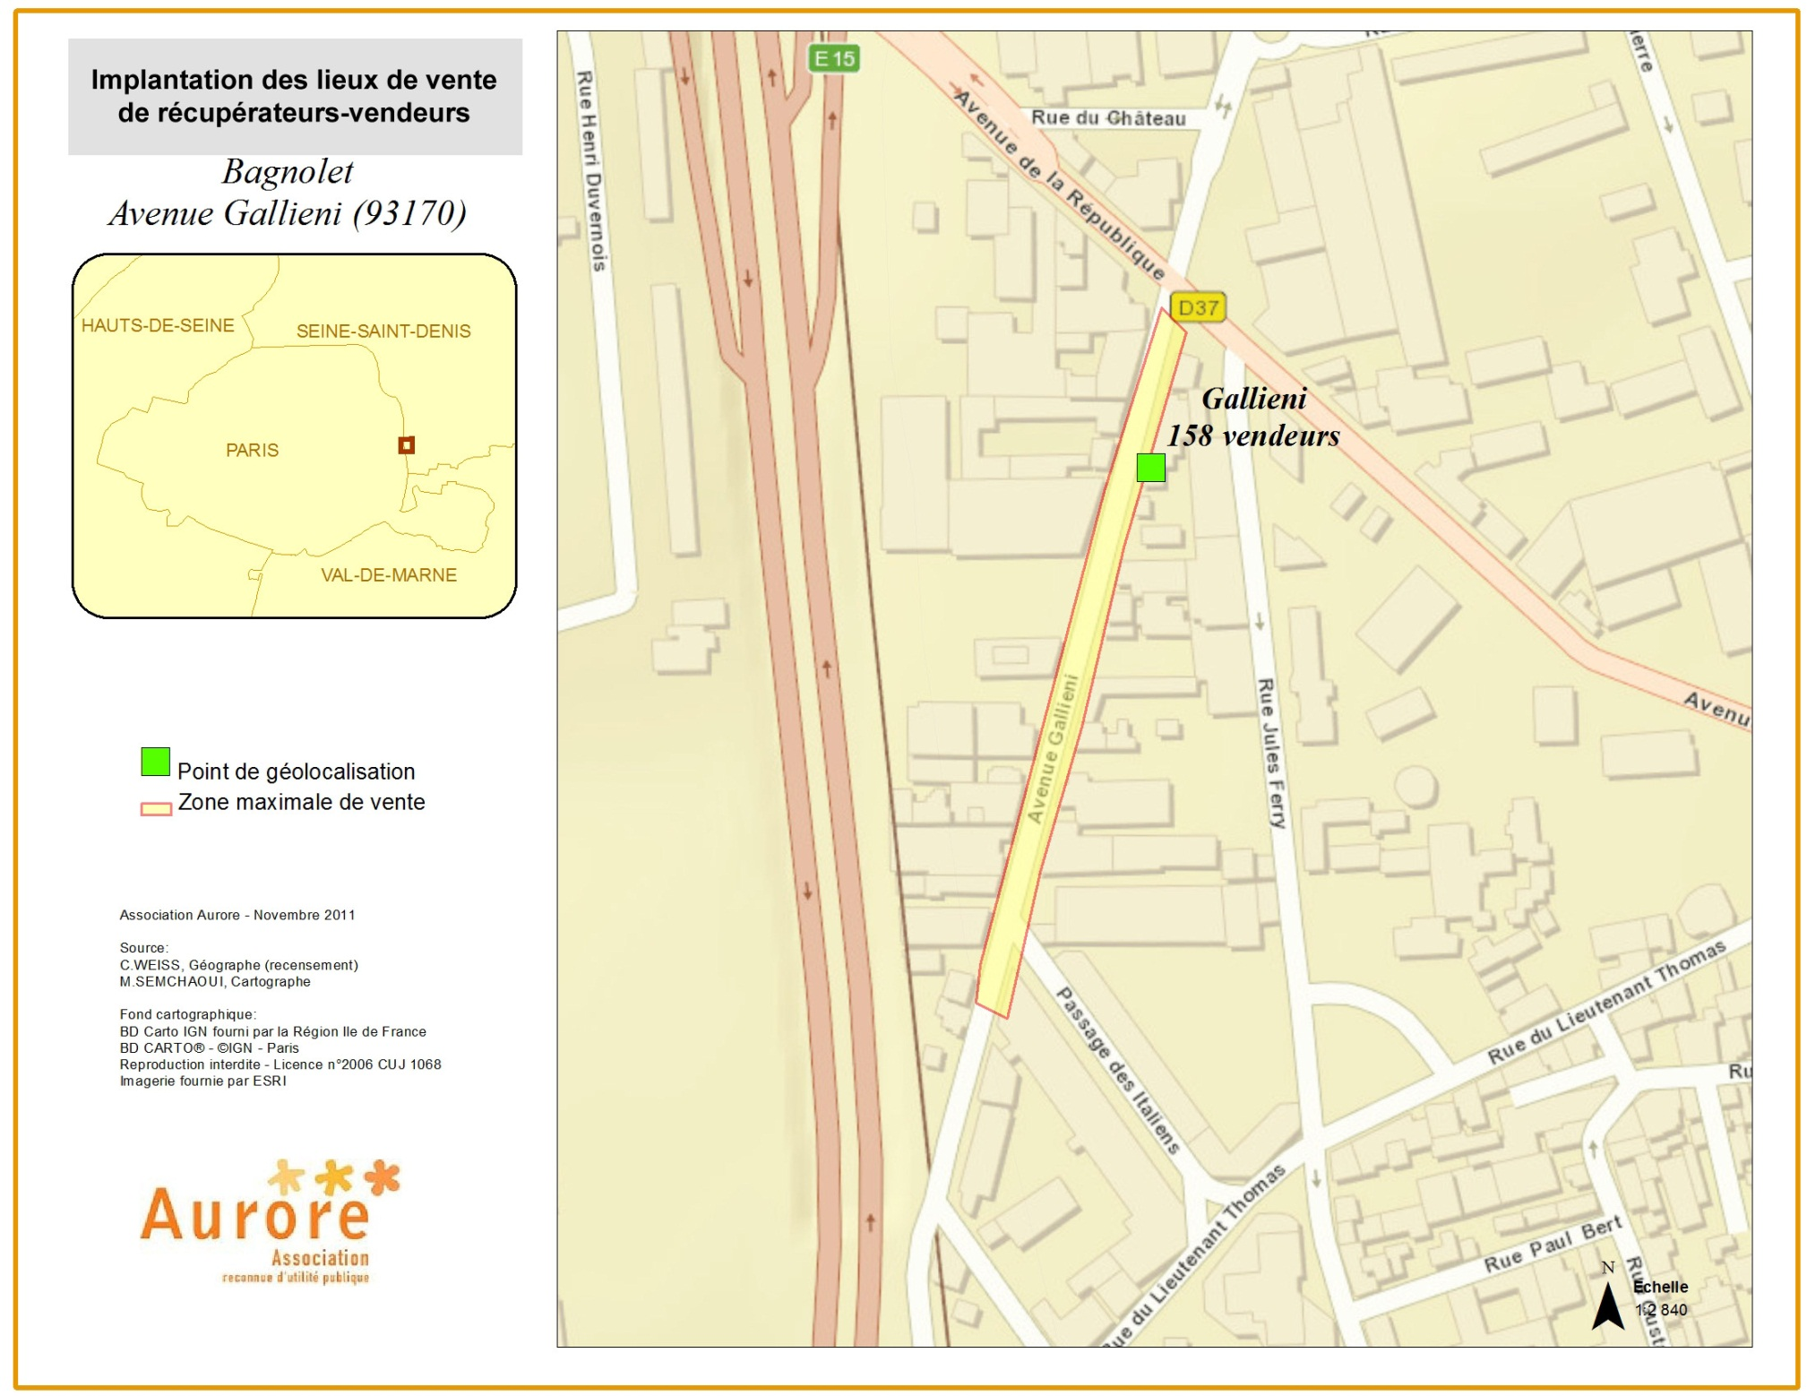
1. Carte de site : implantation des lieux de vente de récupérateurs-vendeurs - Bagnolet/Avenue Gallieni (93170)

1.1 Présentation des données
Le lieu de vente de l’avenue Gallieni, observé entre les mois d’août et d’octobre 2011, s’étend du 90 au 144 avenue Gallieni sur la commune de Bagnolet, à l’Est du boulevard périphérique, à proximité de la porte de Bagnolet et des limites de la ville de Paris.
158 vendeurs ont été comptabilisés dont 153 biffins et 5 vendeurs à la sauvette, le long de l’avenue Gallieni.
Ce marché composé quasiment exclusivement de biffins se trouve en limite Sud de l’avenue Gallieni à moins de 100m des limites du marché aux puces de la Porte de Montreuil. Il ne se tient toutefois pas les mêmes jours (samedi dimanche lundi) que ce marché légal mais le vendredi après midi jusqu’en fin de soirée.

1.2 Commentaires
Le site de l’avenue Gallieni à Montreuil est occupé quasi exclusivement par des biffins.
La mixité de genre est représentée par 45% de femmes.
La présence de familles, de jeunes et de seniors y est notable.
La part de vente de vêtements usagés est majoritaire sur le site (50%) ainsi que celle des objets divers (20%) (Mélanges de vêtements, chaussures, d’accessoires électroniques et numériques d’occasion).
Les ventes des produits d’occasion numériques et électroniques représentent 15% des ventes des biffins.
Les interventions de la police sont aléatoires.
Le site a été occupé régulièrement par le passé puis évacué. Il a de nouveau été occupé entre les mois d’août 2011 et courant octobre 2011 puis à nouveau évacué pendant cette période. Lors de trois passages, entre la fin du mois d’octobre et au cours du mois de novembre, plus aucun biffin n’occupait le site.
Les vendeurs à la sauvette présents sont spécialisés en DVD (copies de films récents) et maroquinerie.

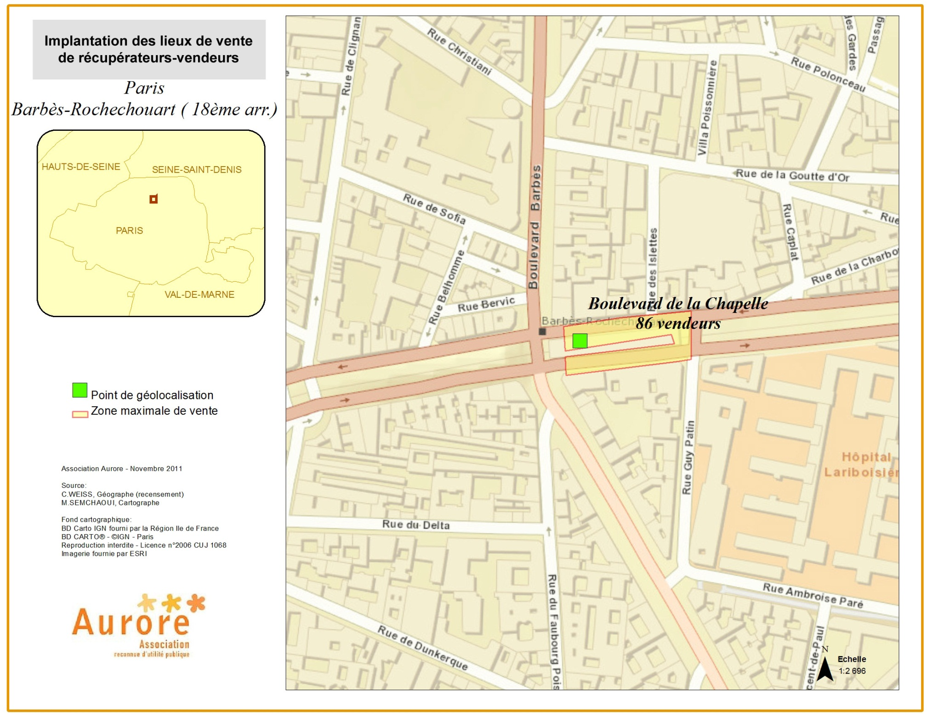
2. Carte de site : implantation des lieux de vente de récupérateurs-vendeurs – Barbès-Rochechouart (18e arr.)

2.1 Présentation des données
Le lieu de vente se situant aux abords de la station de métro Barbès-Rochechouart, observé à deux reprises entre août et septembre, s’étend de part et d’autre des grilles de la station en partie aérienne jusque dans son enceinte à la hauteur du 110, boulevard de la Chapelle.
86 vendeurs ont été comptabilisés dont 84 biffins et 2 vendeurs à la sauvette à proximité des grilles, de l’entrée et dans l’enceinte du métro Barbès-Rochechouart.
Ce marché composé majoritairement de biffins se trouve à moins de 20m des limites ouest du marché Barbès. Il se tient les mêmes jours que ce dernier : mercredi et samedi matin mais se prolonge parfois l’après-midi.

2.2 Commentaires
Le site du métro Barbès-Rochechouart se trouve à la fois à la jonction de plusieurs lignes de métro (lignes n°4 et n°2) et à proximité du marché Barbès qui attire une clientèle nombreuse et populaire.
La mixité de genre représente plus d’1/3 de femmes.
La présence significative de jeunes est notable parmi les vendeurs.
La part de vente de vêtements usagés est importante sur le site (40%) ainsi que celle des ventes spécialisées - dont essentiellement des aliments périssables représentant 30% de ce qui est proposé.
18% des produits proposés s’inscrivent dans les divers : chaussures, vêtements, électronique, alimentation, etc.
La part des objets numériques (8%) parfois à l’état neuf, est également notable.
Les interventions de la police sont aléatoires.
Depuis le mois d’octobre, cette présence s’est renforcée et le site n’était plus occupé lors de 3 passages réalisés fin octobre puis en novembre.
Les vendeurs à la sauvette présents sont spécialisés en DVD (copies de films récents) et en cartouches de cigarettes.

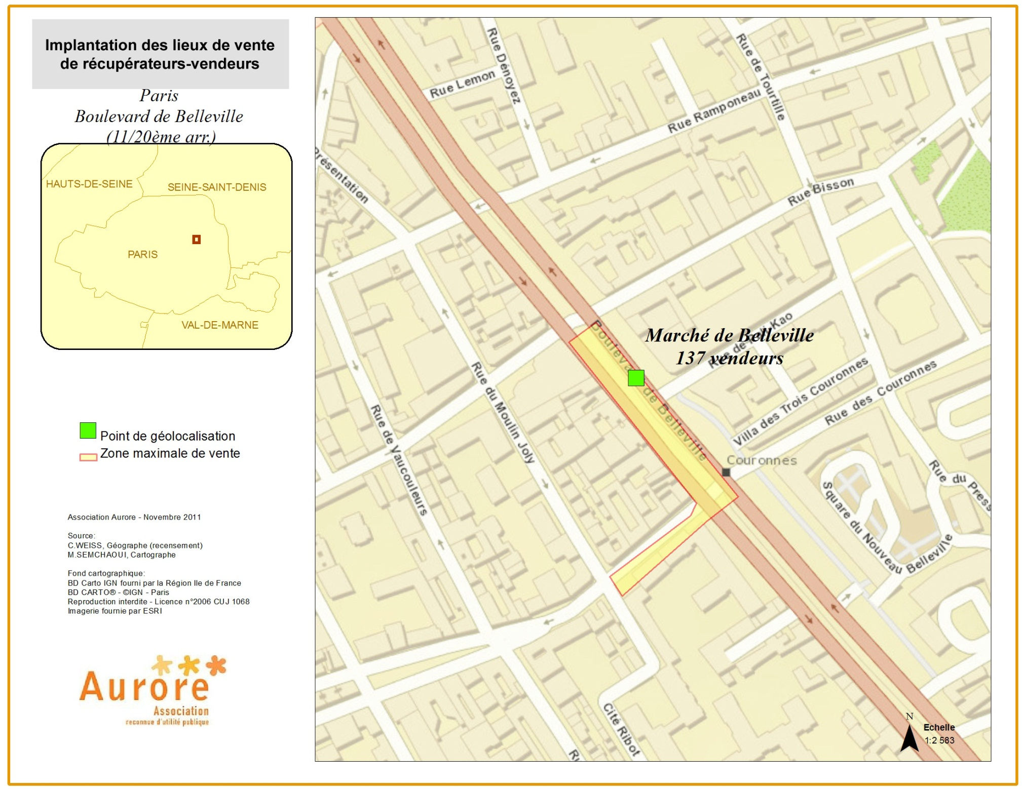
3. Carte de site : implantation des lieux de vente de récupérateurs-vendeurs - Boulevard de Belleville (11e & 20e arr.)

3.1 Présentation des données
Le lieu de vente du boulevard de Belleville, observé entre les mois d’août et d’octobre 2011, s’étend sur les trottoirs jouxtant les boutiques et magasins d’alimentation du 35 au 71 du même boulevard ainsi que sur le trottoir de la rue Jean-Pierre Timbaud entre les n°95 et 101.
137 vendeurs ont été comptabilisés dont 134 biffins et 3 vendeurs à la sauvette.
Ce marché composé majoritairement de biffins se trouve à moins de 50m des limites sud du marché de Belleville. Il se tient les mêmes jours que ce dernier qui a lieu le matin - mardi et vendredi - mais à la suite, en milieu d’après-midi et jusqu’en fin de soirée. Il se déroule aussi d’autres jours de la semaine à certaines périodes de l’année.

3.2 Commentaires
Le site du boulevard de Belleville est occupé majoritairement par des biffins et quelques vendeurs à la sauvette.
La mixité du genre est représentée par 16% de femmes, un taux moitié moins important que sur les autres sites.
La présence de seniors et de jeunes est notable.
La particularité de ce marché est de rassembler en grande majorité (94%) des vendeurs de produits alimentaires transformés ou non. La population est particulièrement nombreuse durant le mois du Ramadan où cette activité est tolérée par les forces de police.
Les quelques vendeurs à la sauvette présents sont spécialisés en DVD (copies de films récents).
Depuis le mois d’octobre 2011, la présence d’une brigade de police « spécialisée » s’est renforcée et le site n’était plus occupé (3 passages en octobre et novembre).

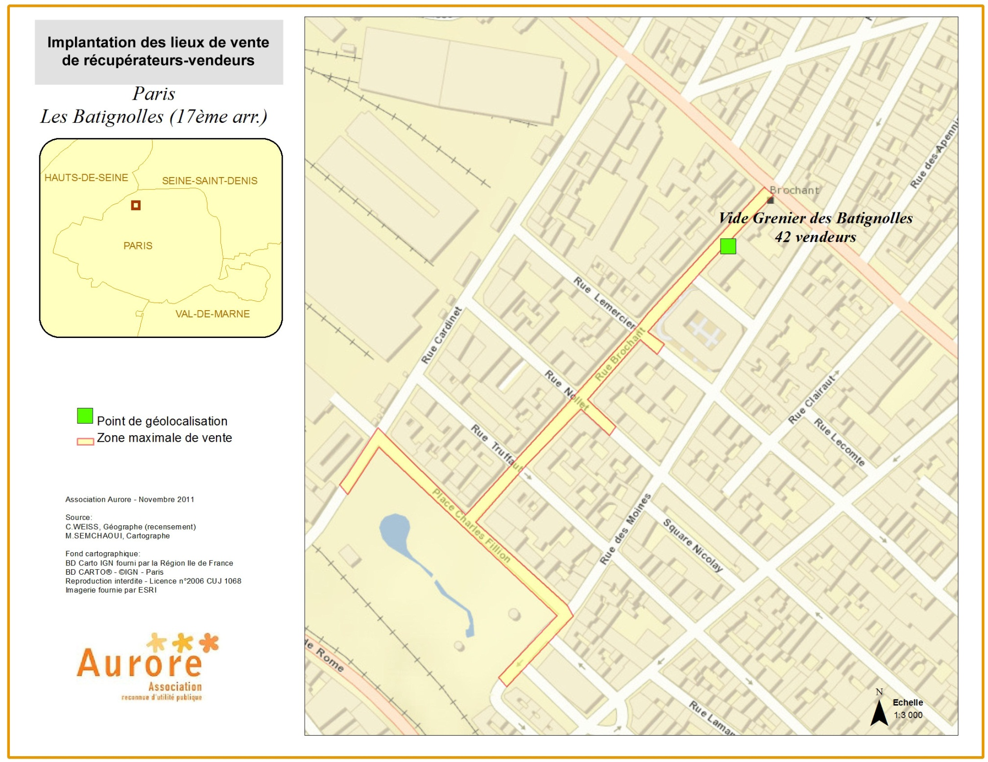
4. Carte de site : implantation des lieux de vente de récupérateurs-vendeurs - Les Batignolles (17e arr.)

4.1 Présentation des données
Le lieu de vente des Batignolles, observé au mois de septembre 2011, à proximité du métro Brochant, s’étend du 28 au 34 de la rue Brochant (17e arr.). Ce marché biffin s’intègre au vide grenier annuel des Batignolles.
42 biffins ont été comptabilisés sur cette portion de la rue Brochant. Par ailleurs,plusieurs centaines d’habitants « brocanteurs amateurs » étaient également présents à cette occasion tout au long de la rue Brochant et de la place Charles Fillion.

4.2 Commentaires
Ce vide grenier annuel est composé majoritairement d’habitants du quartier « brocanteurs amateurs » acquittant un droit pour ce faire.
Une place avait toutefois été réservée aux biffins en aval de la rue Brochant.
L’association « Macaq » a obtenu le droit de réserver cet espace aux biffins durant le vide-grenier du quartier, en aval de la rue Brochant (numéros pairs 28 à 34).
L’association a pris en charge les droits de placement pour les biffins.
Cette présence a duré le temps du vide grenier : samedi et dimanche de 8h00 à 20h00.
La mixité de genre représente près de 43% de femmes pour 57% d’hommes.
La présence de seniors est également notable.
La part de vente de vêtements usagés est importante sur le site (40%) ainsi que celle des objets divers - mélanges de vêtements, chaussures, accessoires électroniques et numériques d’occasion représentant 23%.
La part de vente d’objets numériques et électroniques d’occasion était également notable (21%).

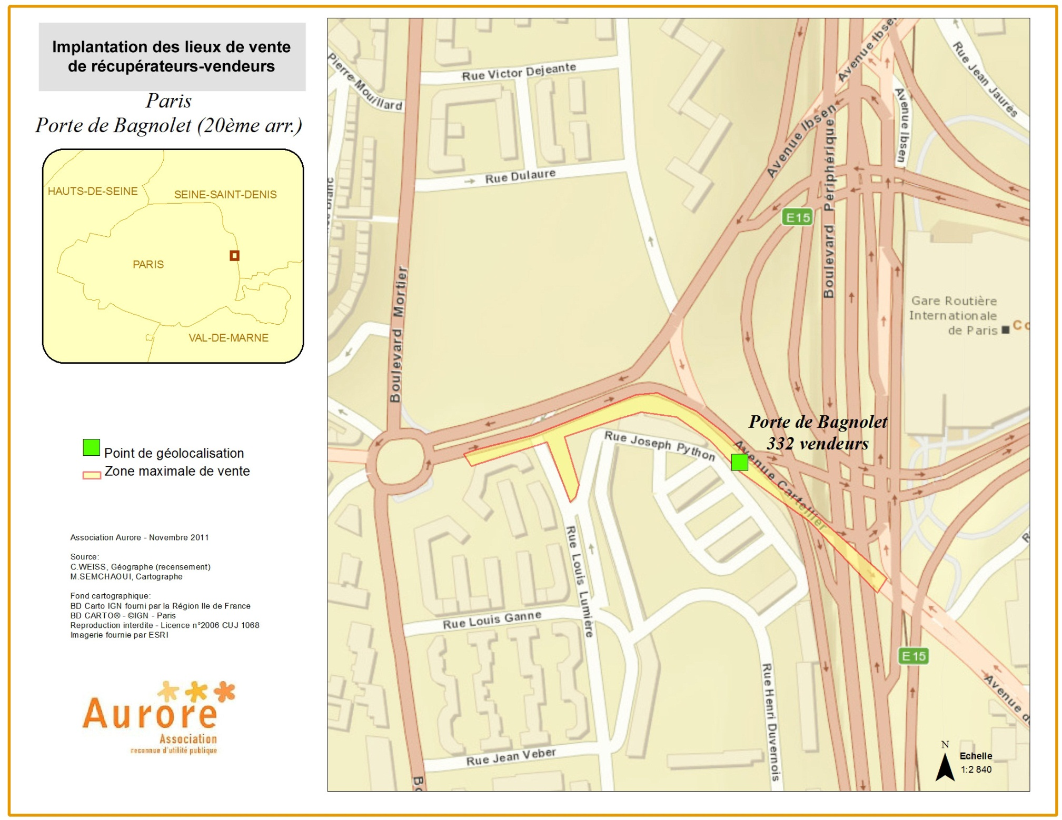
5. Carte de site : implantation des lieux de vente de récupérateurs-vendeurs - Porte de Bagnolet (20e arr.)

5.1 Présentation des données
Le lieu de vente de la Porte de Bagnolet, observé à trois reprises entre les mois d’août et de novembre, s’étend au maximum - selon les jours et la présence policière - de la place de la Porte de Bagnolet, vers l’avenue de la Porte de Bagnolet, une petite partie de la rue Louis Lumière perpendiculaire à cette avenue, le pont surplombant le boulevard périphérique jusqu’aux limites administratives entre la ville de Paris et la commune de Bagnolet.
Les biffins se tiennent sur le trottoir des nombres pairs (Sud) de l’avenue de la Porte de Bagnolet.
332 personnes ont été comptabilisées entre août et septembre dont 316 biffins et 16 vendeurs à la sauvette.
Au mois de novembre, un maxima de 389 personnes a été enregistré.
Ce marché est composé en large majorité de biffins. Il se trouve à 1,100 km du Marché aux Puces de Montreuil. Il se tient les mêmes jours que ce dernier : samedi, dimanche et lundi, mais uniquement en milieu d’après-midi jusqu’en soirée (selon la saison).

5.2 Commentaires
Ce marché semble être un site de repli partiel pour les biffins quand leur population est évacuée par la police de la Porte de Montreuil. Il n’a en effet pas été observé de présence notable de biffins simultanément sur ces deux sites, dans la même plage horaire.
Le site se caractérise par une mixité hommes/femmes notable : un peu plus d’1/4 femmes (86 femmes pour 246 hommes), et la présence de familles et d’enfants.
La part de vente de vêtements usagés est importante (44%), ainsi que de matériel et accessoires électroniques et numériques d’occasion (27%). Les objets divers - mélanges de vêtements, d’accessoires électroniques et numériques d’occasion – sont vendus par 20% des biffins.
Les vendeurs à la sauvette présents sont spécialisés en DVD (copies de films récents), en alimentation transformée et en petite maroquinerie neuve.

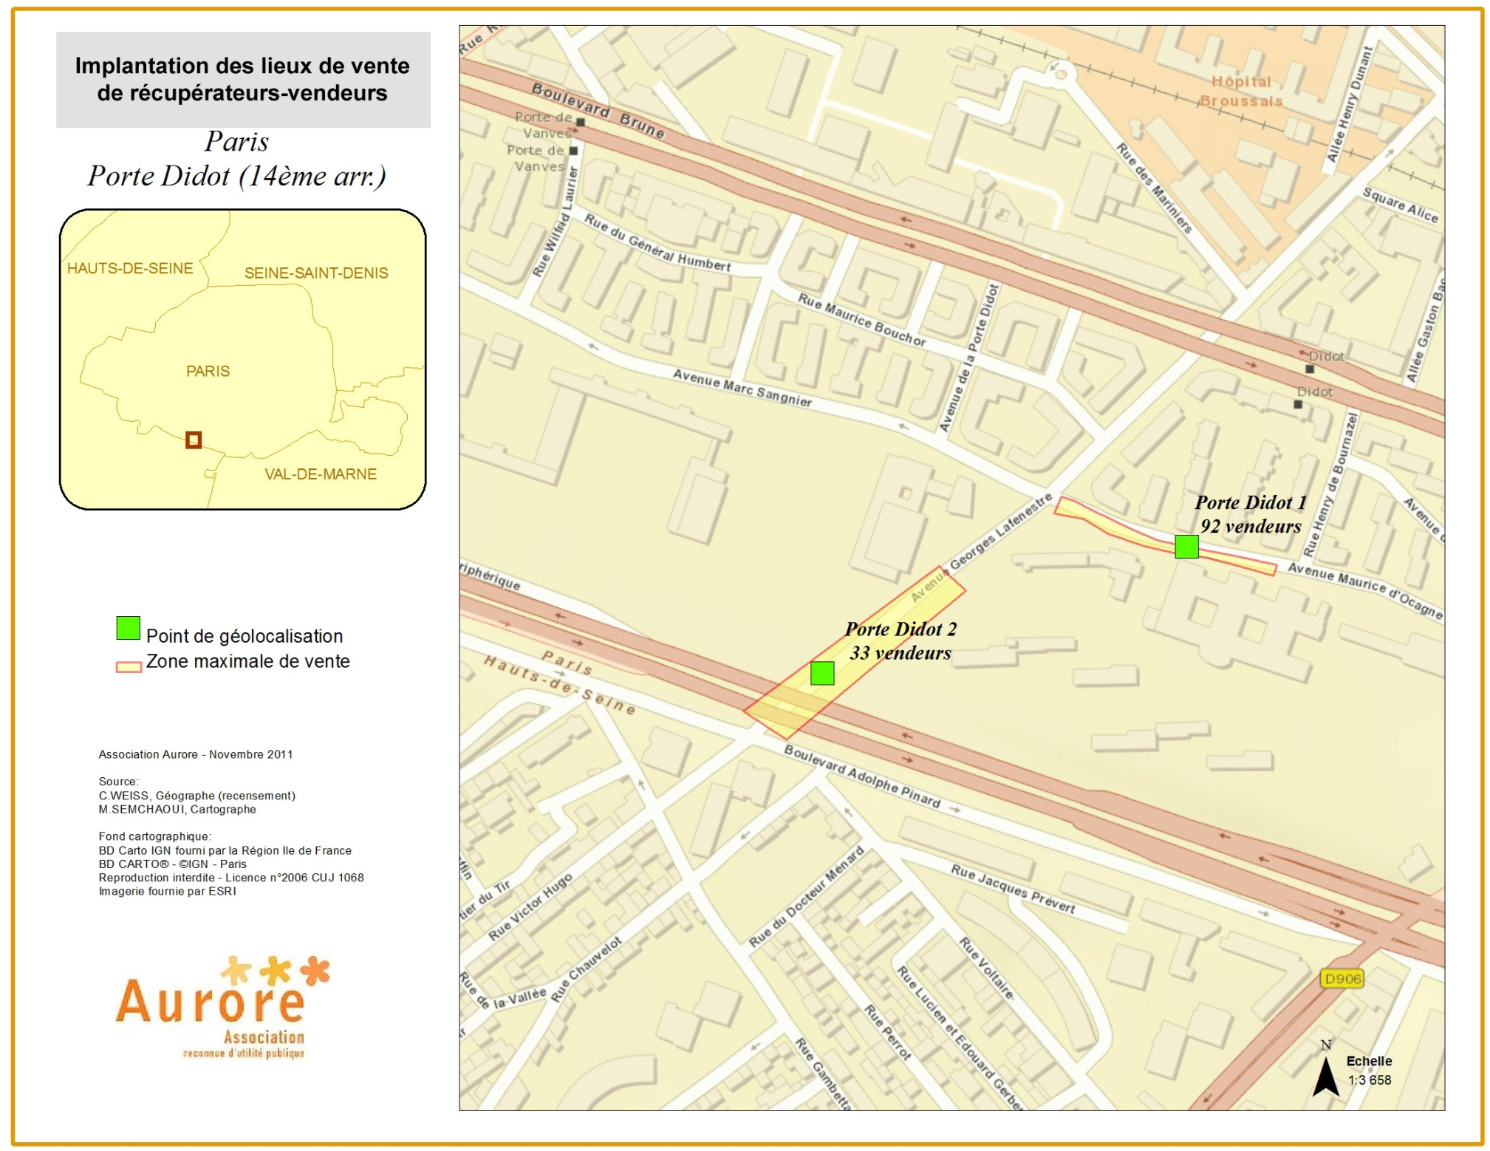
6. Carte de site : implantation des lieux de vente de récupérateurs-vendeurs - Porte Didot (14e arr.)

6.1 Présentation des données
Les deux lieux de vente à proximité de la Porte Didot, situés à l’Est de la Porte de Vanves et observés au mois d’août, s’étendent au maximum, pour le premier, du 5 au 9 avenue Maurice d’Ocagne (trottoir Sud), pour le second, du 14 au 28 avenue Georges Lafenestre (trottoir Ouest) et jusque sur le pont surplombant le boulevard périphérique.
92 vendeurs ont été comptabilisés dont 90 biffins et 2 vendeurs à la sauvette le long de l’avenue Maurice d’Ocagne.
33 vendeurs ont été comptabilisés dont 32 biffins et 1 vendeur à la sauvette le long de l’avenue Lafenestre.
Ce marché composé quasiment exclusivement de biffins se trouve à moins de 50m des limites du Marché aux Puces de la Porte de Vanves. Il se tient les mêmes jours que ce dernier : samedi et dimanche aux mêmes heures que le Marché aux Puces.

6.2 Commentaire
Le site de l’avenue Maurice d’Ocagne est composé quasi exclusivement de brocanteurs forains volants et de biffins s’intercalant entre eux - ce qui entraîne parfois des conflits de voisinage entre forains, tandis que celui de l’avenue Lafenestre est mixte biffins ou vendeurs à la sauvette.
La mixité de genre représente d’1/3 (avenue Lafenestre) à 1/4 de femmes (avenue Maurice d’Ocagne).
La présence de seniors est notable sur l’avenue Maurice d’Ocagne, une des plus importantes à Paris.
La part de vente de vêtements usagés est importante sur les deux sites (42 à 59%) ainsi que celle des objets divers - mélanges de vêtements, chaussures, accessoires électroniques et numériques d’occasion. Ces ventes représentent 31 à 36% des ventes des biffins.
Au mois de novembre, un maxima de 138 personnes a été comptabilisé le long de l’avenue Maurice d’Ocagne et un maxima de 37 personnes sur l’avenue Lafenestre, sur le pont enjambant le périphérique.
Les interventions de la police semblent laisser le temps aux vendeurs de remballer, sans se faire confisquer leurs objets.
Les vendeurs à la sauvette présents sont spécialisés en DVD (copies de films récents).

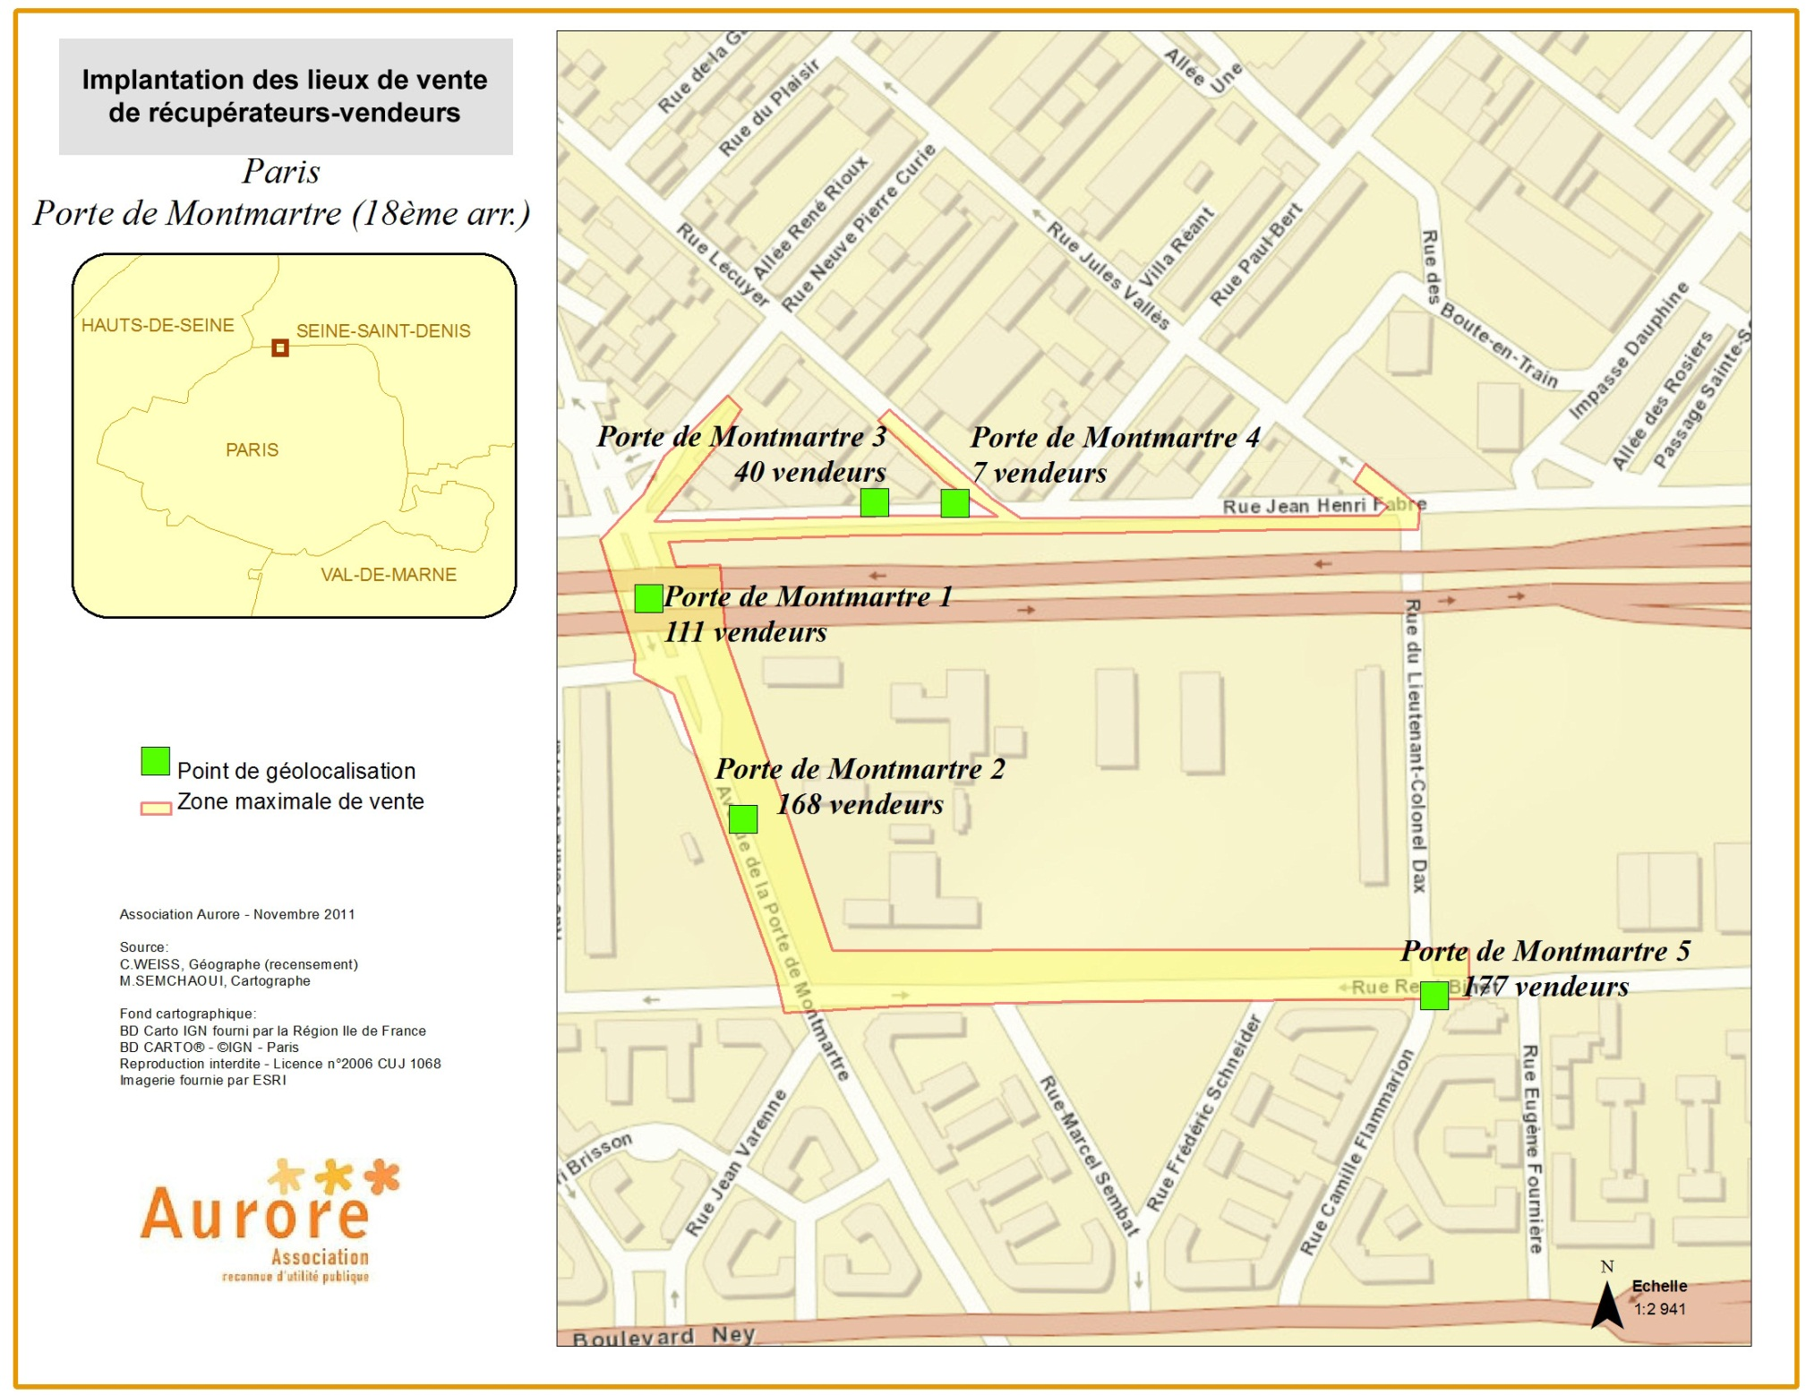
7. Carte de site : implantation des lieux de vente de récupérateurs-vendeurs - Porte de Montmartre (18e arr.)

7.1 Présentation des données
Plusieurs lieux de vente ont été observés entre les mois de juillet et d’octobre à proximité de la Porte de Montmartre, dont le « Carré des Biffins » sis sous le pont du périphérique Nord, seul site où 100 places de biffins sont tolérées, du samedi au lundi.
Les autres lieux de vente sont la plupart du temps conjoints au Sud et Nord du « Carré des Biffins ».
111 vendeurs ont été comptabilisés sur le « Carré des Biffins » en juillet (un maxima de 126 en octobre).
40 vendeurs ont été comptabilisés dont 39 biffins et 1 vendeur à la sauvette sur la rue Jean Henri Fabre.
7 vendeurs ont été comptabilisés dont 6 biffins et 1 vendeur à la sauvette sur la rue Lécuyer.
168 vendeurs ont été comptabilisés dont 165 biffins et 3 vendeurs à la sauvette sur l’avenue de la Porte de Montmartre en juillet (un maxima de 198 en octobre).
177 vendeurs ont été comptabilisés dont 172 biffins et 5 vendeurs à la sauvette sur la rue René Binet (un maxima de 541 en octobre).

7.2 Commentaires
Ces lieux de vente sont occupés majoritairement par des biffins et se trouvent au contact du Marché aux Puces de Saint-Ouen/Clignancourt. Les marchés se tiennent les mêmes jours et aux mêmes heures que ce dernier : samedi, dimanche et lundi.
Les biffins exerçant sur « le Carré des Biffins » ont des placements temporaires ou annuels et payent un droit modeste pour ce faire.
Cette gestion est assurée par des permanents de l’association Aurore qui gèrent au jour le jour les situations humaines, sociales, sanitaires et le placement des biffins sur le carré à partir d’un bus garé à proximité du site.
Les sites de l’avenue de la Porte de Montmartre, de la rue Binet et du « Carré des Biffins » sont majoritairement occupés par des biffins.
Sur les sites des rues Jean Henri Fabre et Lécuyer, les biffins et vendeurs à la sauvette s’intercalent avec des brocanteurs forains ce qui entraîne parfois des conflits de voisinage.
La mixité globale de genre des populations de la Porte de Montmartre est proche d’1/3 de femmes (27%), un chiffre minoré par leur quasi-absence sur la rue Jean-Henri Fabre et sur la rue Lécuyer.
La présence de seniors est également plus notable sur les sites les plus fréquentés que sur les sites mixtes (forains/biffins). Mêmes observations pour les jeunes, moins présents sur les sites mixtes, et pour « le Carré des Biffins » ou les classes d’âges sont mélangées.
La part de vente de vêtements usagés est importante sur l’ensemble des sites (39 à 61%) ainsi que celle des objets divers - mélanges de vêtements, de chaussures, d’accessoires électroniques et numériques d’occasion. Ces ventes représentent généralement 21 à 32% des ventes des biffins. Ici encore, les sites mixtes où les biffins sont moins nombreux et exposés sont atypiques et s’écartent des statistiques moyennes : 52% de divers et 28% de vêtements sur la rue Jean Henri Fabre. La part du numérique/électronique évolue et représente de 10 à 20% des objets.
Les interventions de la police sont aléatoires sur les sites jouxtant le « Carré des Biffins » laissant parfois le temps aux vendeurs de remballer, parfois les vêtements et autres objets sont embarqués par des bennes.
Les vendeurs à la sauvette présents sont spécialisés en DVD (copies de films récents) et maroquinerie.
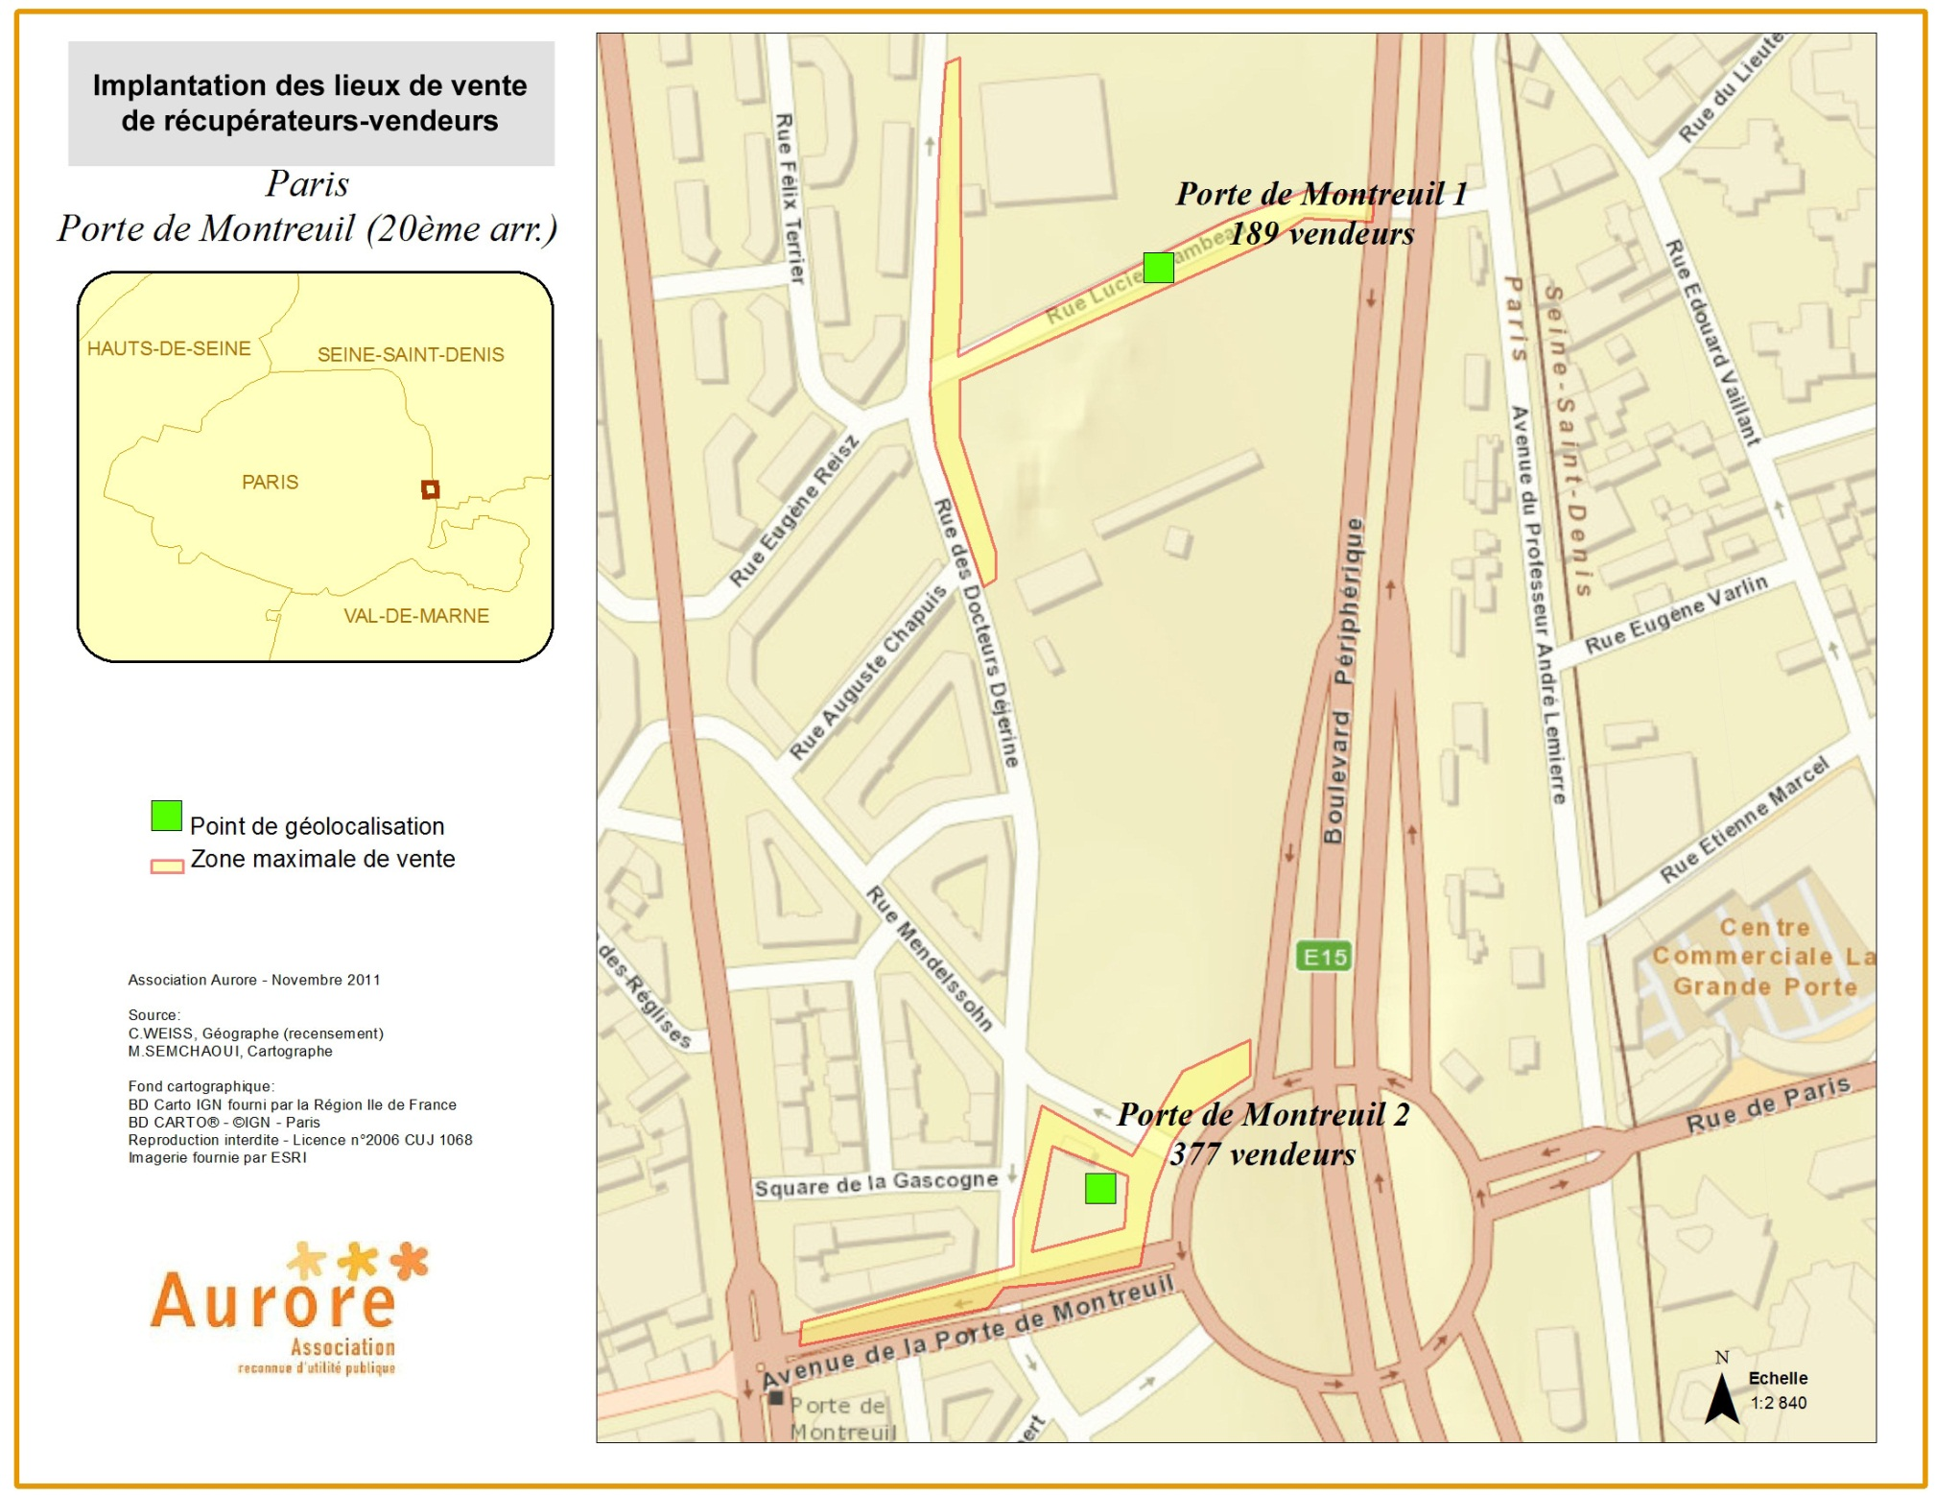
8. Carte de site : implantation des lieux de vente de récupérateurs-vendeurs - Porte de Montreuil (20e arr.)

8.1 Présentation des données
Les deux lieux de vente à proximité de la Porte de Montreuil, situés à l’Ouest et au Nord-Ouest de la Porte de Montreuil, observés entre les mois d’août et d’octobre, s’étendent au maximum, pour le premier site de la rue Lucien Lambeaux jusqu’au pont surplombant le boulevard périphérique et sur les trottoirs Est aval et amont de la rue des docteurs Déjerine, et pour le second site, sur le tiers Nord-Ouest de la place de Porte de Montreuil (trottoir Nord), le trottoir Est de la portion Sud de la rue des docteurs Déjerine, le trottoir Nord de l’avenue de la Porte de Montreuil.
189 vendeurs ont été comptabilisés dont 187 biffins et 2 vendeurs à la sauvette sur la rue Lucien Lambeau et la rue des docteurs Déjerine.
377 vendeurs ont été comptabilisés dont 369 biffins et 8 vendeurs à la sauvette sur la place et l’avenue de Montreuil (un maxima de 398 fin octobre).
Ces marchés, composés majoritairement de biffins, se trouvent à quelques dizaines de mètres ou au contact des limites du Marché aux Puces de la Porte de Montreuil. Il se tient les mêmes jours que ce dernier : samedi, dimanche lundi de 7h00 à 20h00 selon les interventions policières.

8.2 Commentaires
Les sites de ventes à proximité de la Porte de Montreuil sont aléatoires en termes d’occupations et de populations. Les forces de police interviennent tantôt sur la rue Lucien Lambeau et rue des docteurs Déjerine, tantôt sur la place de la porte de Montreuil.
La population des biffins est plus forte le matin sur le site de la rue Lucien Lambeau et en fin d’après-midi sur la place de la Porte de Montreuil.
La mixité de genre des deux sites représente plus du tiers de femmes (36%) pour 64% d’hommes.
La présence de familles, d’enfants et de seniors est notable pour les deux sites avec un peu plus de seniors sur la place de la Porte de Montreuil.
La part de vente de vêtements usagés est importante sur les deux sites (33 à 61%) ainsi que celle d’objets divers - mélanges de vêtements, chaussures, accessoires électroniques d’occasion. Ces ventes représentent 18 à 19% des ventes des biffins. La part spécifique du numérique et de l’électronique est également importante : 16 à 24%.
Les interventions de la police semblent laisser parfois le temps aux vendeurs de remballer, sans se faire confisquer leurs objets. Depuis le mois d’octobre, on note des saisies d’objets plus fréquentes.
Les forains brocanteurs sont tantôt compréhensifs, tantôt irrités envers une présence qu’ils jugent « concurrentielle et polluante ».
Les vendeurs à la sauvette présents sont spécialisés en DVD (copies de films récents), maroquinerieet produits de beauté.

D. CARTES THEMATIQUES :

IMPLANTATION DES LIEUX DE VENTE DE RECUPERATEURS-VENDEURS

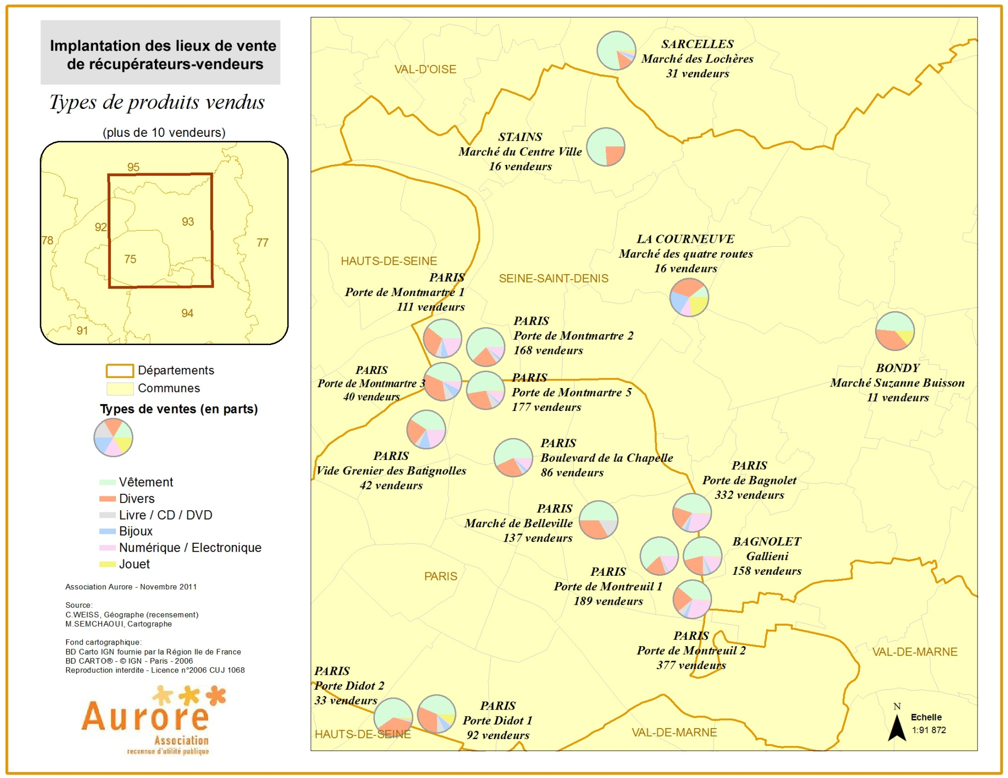
1. Carte thématique : implantation des lieux de vente de récupérateurs-vendeurs - Types de produits vendus

Sur 47 lieux de vente observés, on note que les biffins vendent en majorité (75% de leur étal) des vêtements et des chaussures usagés, suivis des biffins spécialisés auxquels se mêlent parfois les vendeurs à la sauvette, eux aussi spécialisés.

Les biffins spécialisés vendent plutôt des outils, de la vaisselle, des affiches anciennes, des CD d’occasion, des monnaies anciennes, des timbres, de l’alimentation transformée, tandis que les vendeurs à la sauvette vendent des copies de films (DVD), de la petite maroquinerie, des parfums, des jouets neufs à diodes ou animés.
Les biffins diversifiés (vendant un peu de tout) représentent la troisième part la plus importante de la biffe suivie des vendeurs d’objets électroniques et/ou d’accessoires numériques, des vendeurs de livres et/ou de CD usagés, des vendeurs de bijoux et de ceux de jouets d’occasion (toujours à un taux de plus de 75% de leur étal).
La part de vente de vêtements représente 43,5%, la part des spécialisés 26,5%, la part de divers 20%, celle de l’électronique/numérique 5%, les livres et CD 2,5%, les bijoux 1,5% et les jouets 1%.

Dans Paris intra-muros et à Bagnolet, tout comme sur la majorité des sites observés, la part de vêtements est majoritaire et dépasse parfois les 50% comme c’est également le cas à la Porte de Montmartre (18e arr.), à la Porte de Bagnolet (20e arr.) et à la Porte Didot (14e arr.).
Le marché des Quatre Routes à La Courneuve (93120) est la seule exception dans la mesure où les biffins sont minoritaires, et les fripiers spécialisés et les vendeurs à la sauvette sont majoritaires.

Les fripiers observés exerçant hors Paris sont à 100% spécialisés en vêtements ou chaussures, pour part usagés, pour part neufs issus de différentes provenances (faillites, stocks, revente, dons, etc.).

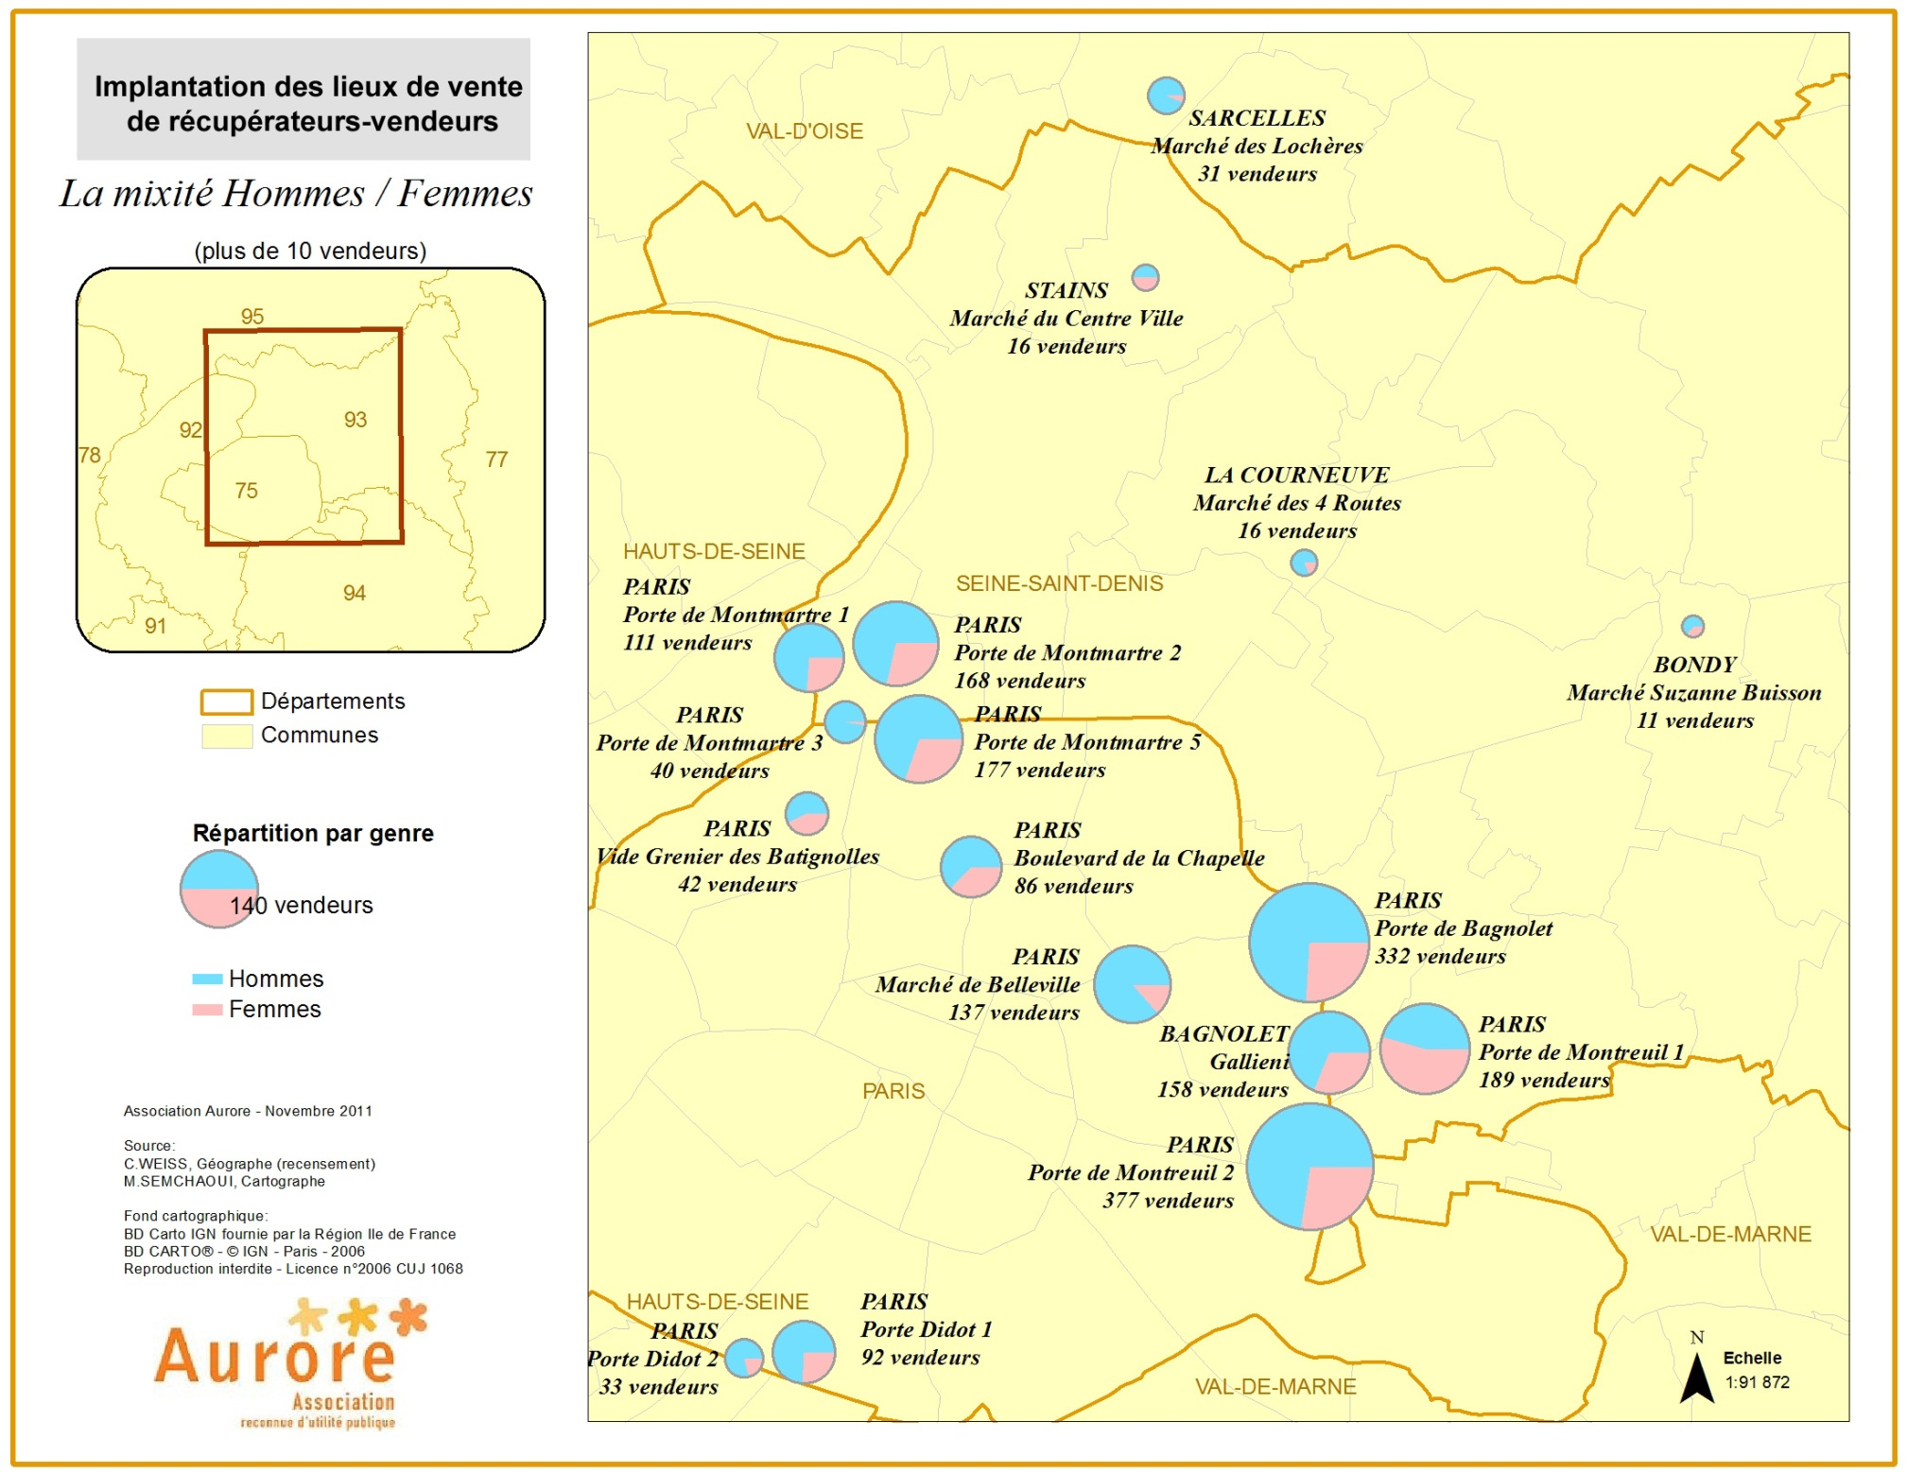
2. Carte thématique : implantation des lieux de vente de récupérateurs-vendeurs - La mixité hommes/femmes

La mixité la plus fréquente s’observe sur les lieux de ventes parisiens.
Sur les 13 sites parisiens, la proportion de femmes varie de moins d’1/4 à plus d’1/3 (22% à 39%) de la population avec un maxima sur la rue Lucien Lambeau (55%), à proximité de la Porte de Montreuil et un minima à Belleville (14%).
La présence de fortes proportions de femmes s’accompagne le plus souvent de la présence d’enfants.
Il apparaît également que des liens familiaux ou amicaux entourent la présence importante de femmes.
Sur les sites franciliens hors de Paris, les femmes sont absentes de 18 lieux de vente sur 34.
Si l’on s’abstient de prendre en compte le site de l’avenue Gallieni à Bagnolet, les femmes sont très minoritaires sur les sites de vente des communes franciliennes de la petite et de la grande couronne.

Toujours sur les mêmes contours géographiques, les femmes sont rares sur les lieux de ventes où exercent des biffins sauf quand la spécialité concerne l’alimentation transformée (pain, gâteau, conserve, etc.), dans le cadre de produits vendus à la marge de ceux qui constituent l’activité principale de la biffe.
La mixité est plus fréquente chez les fripiers (18 à 36% en moyenne).
Aucune mixité n’a été observée parmi les vendeurs à la sauvette, une population qui reste exclusivement masculine.

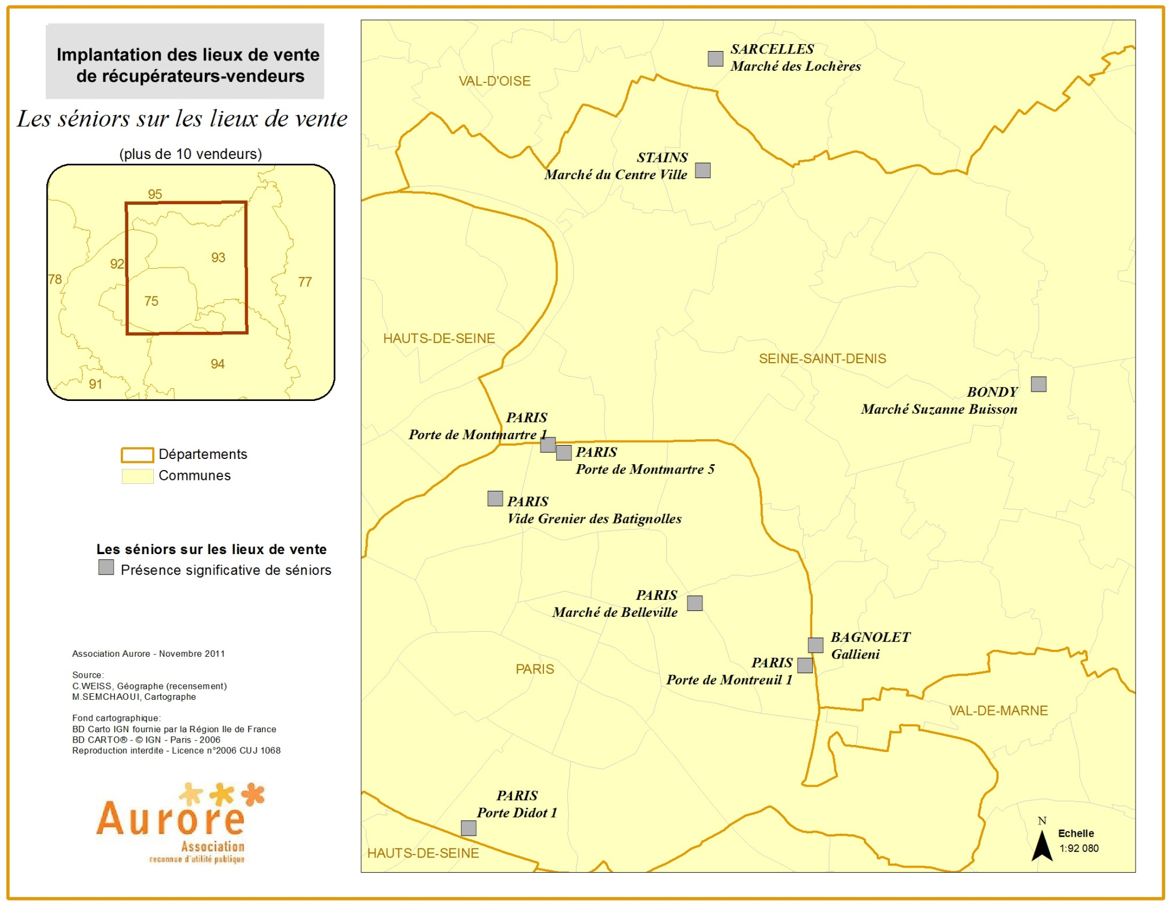
3. Carte thématique : implantation des lieux de vente de récupérateurs-vendeurs - Les seniors sur les lieux de vente

La présence notable de seniors est observée sur 11 des 47 lieux de vente, soit environ 23,5% d’entre eux.
Elle est essentiellement parisienne à l’exception de Sarcelles (95200), Stains (93240) et Bondy (93140).
Cette caractéristique existe sur les marchés strictement biffins les plus anciens, et moins distinctement lorsqu’ils ont le statut de « fripier ».
Elle concerne davantage les biffins que les fripiers et exceptionnellement les vendeurs à la sauvette.
Leur présence est sensiblement plus forte dans Paris intra-muros, sur la Porte Didot et sur l’avenue Gallieni à Bagnolet.

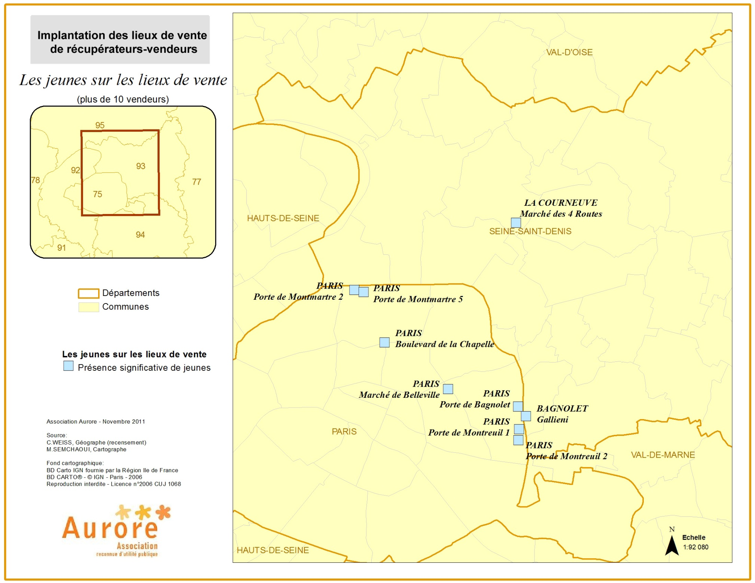
4. Carte thématique : implantation des lieux de vente de récupérateurs-vendeurs - Les jeunes sur les lieux de vente

La présence significative de jeunes s’observe sur 9 lieux de vente sur 47 (19% des sites).
Elle ne concerne que les biffins.
Ces jeunes sont toujours accompagnés d’adultes qui sont principalement des femmes ; certainement leurs mères, grands-mères ou sœurs.
Ce phénomène est principalement parisien - 9 sites sur 13 soit 69% - sur les lieux de ventes aux portes de Paris (porte de Montmartre, de Bagnolet, de Montreuil), à l’exception de la porte Didot.
Sur les sites franciliens hors de Paris, la présence de jeunes n’a été observée qu’à Bagnolet (sur l’avenue Gallieni) et au marché des Quatre routes à La Courneuve.

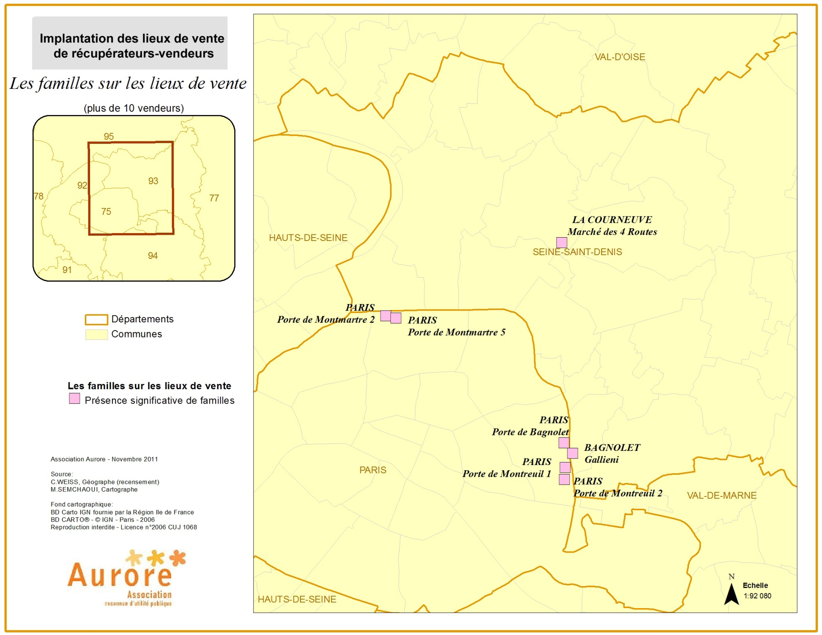
5. Carte thématique : implantation des lieux de vente de récupérateurs-vendeurs - Les familles sur les lieux de vente

La présence de familles regroupant enfants, parents et parfois grands-parents a été observée sur 7 lieux de ventes dont 6 sont parisiens.
Le seul site hors de Paris, le marché des Quatre Routes à La Courneuve correspond à une proximité avec des communautés issues de pays d’Europe de l’Est.
Les sites où s’observent des familles correspondent toujours à une présence notable de biffins.

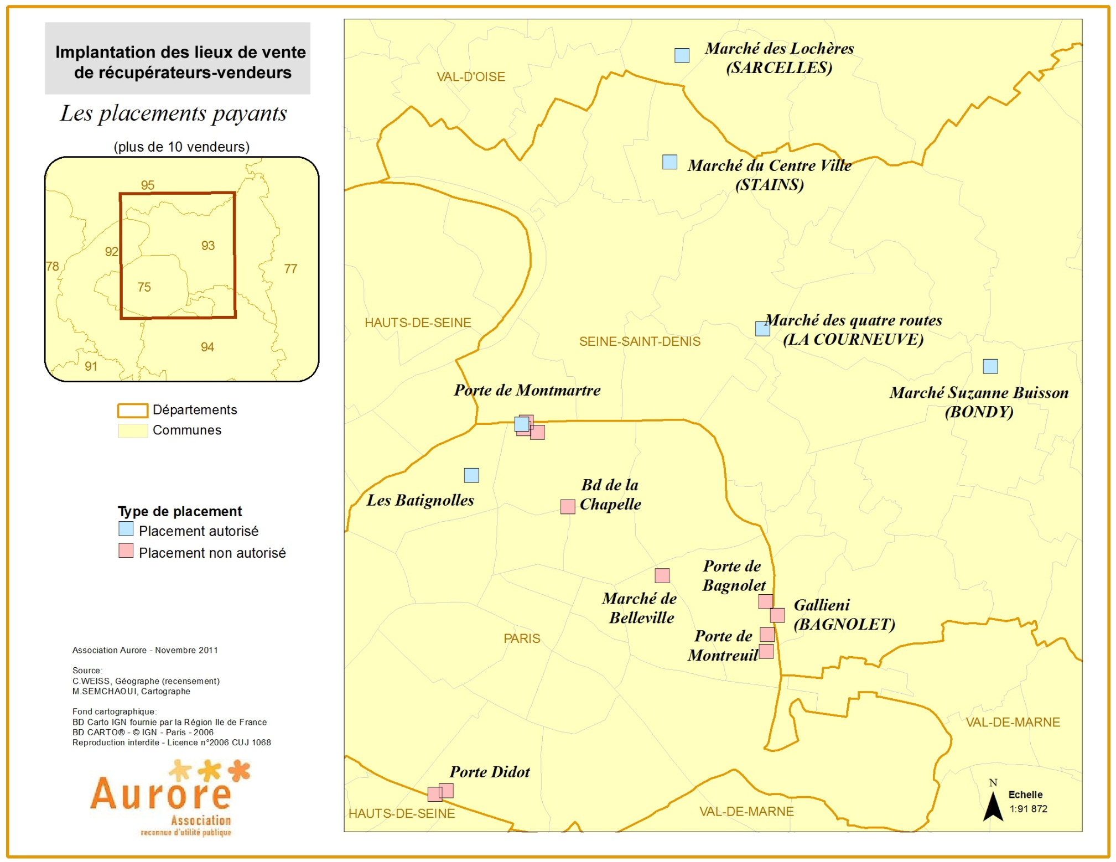
6. Carte thématique : implantation des lieux de vente de récupérateurs-vendeurs - Les placements payants

27 lieux de vente sur 47 (soit 57%) comportent des places payantes pour les biffins ou les fripiers.
Les biffins acquittant un droit de placement représentent 7,7%, alors que les vendeurs à la sauvette n’en acquittent jamais et que les fripiers versent tous un droit de placement.

Dans Paris intra-muros, deux lieux de vente pour biffins proposent un placement payant :
- le « Carré des biffins », situé sous le pont de l’avenue de la porte de Montmartre et géré par l’association Aurore : les biffins s’acquittent d’un droit de place modeste.
- le vide grenier des Batignolles (17e arr.) : les biffins ont bénéficié de l’entremise de l’association « Macaq » qui a pris en charge la participation financière de l’espace qui leur a été réservé.

Sur les autres lieux de vente, les biffins exercent à leurs risques et périls, sans s’acquitter d’aucun droit.
Les fripiers admis en petit nombre sur les autres marchés municipaux légaux (hors Paris) s’acquittent d’un droit de placement variable en accord avec le placier local.
Les tarifs de placement varient entre 0,90 € et 6 € le mètre linéaire.
Leur population est toujours inférieure à 10 (entre 2 et 8). Ils bénéficient toujours d’étals mais ne sont pas toujours protégés des intempéries comme les autres forains. Les places ainsi concédées sont la plupart du temps aux marges des limites du marché, où le passage de la clientèle est moins important.
Ces fripiers ont trouvé des arrangements avec des marchés communaux, mais leurs arrangements sont à la fois provisoires et aléatoires.

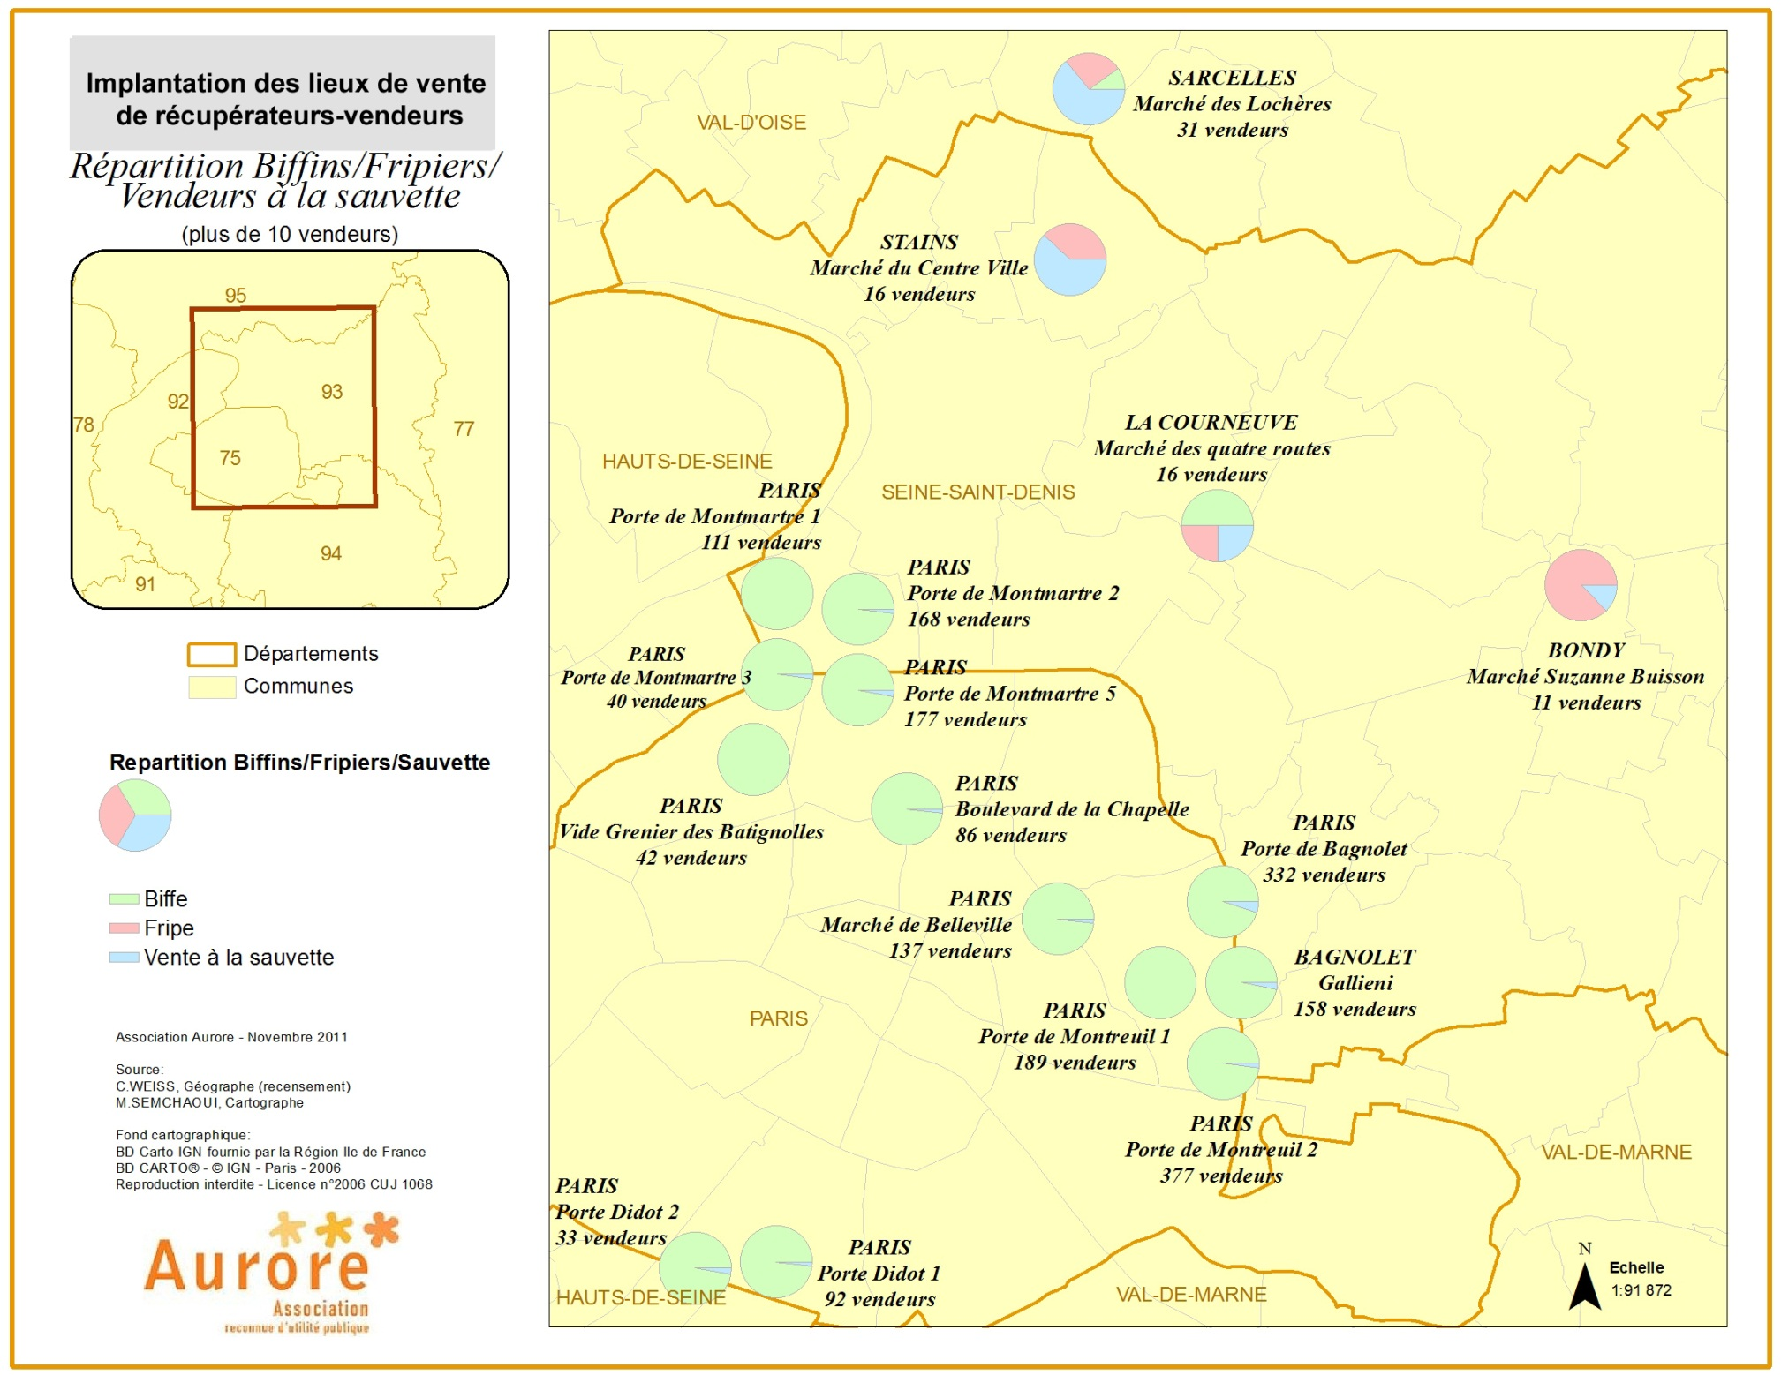
7. Carte thématique : implantation des lieux de vente de récupérateurs-vendeurs - Répartition biffins/ fripiers /vendeurs à la sauvette

Dans Paris intra-muros, les biffins sont majoritaires (98%) sur les 13 sites diagnostiqués ; les vendeurs à la sauvette représentent 2% de la population totale. Les fripiers sont absents des lieux de vente diagnostiqués exception faite du site des Batignolles (17e arr.) où les particuliers vendant des fripes n’ont pas été recensés.
Sur les 34 sites de ventes diagnostiqués dans les autres communes franciliennes, les biffins représentent 51% des populations recensées, les fripiers représentent 28%, suivis des vendeurs à la sauvette à hauteur de 21%;
Ces proportions comportent néanmoins une variante qu’il est nécessaire de redresser pour que ces statistiques soient conformes à une analyse statistique référente.
Le site de l’avenue Gallieni sur la commune de Bagnolet (hors de Paris mais limitrophe) compte en effet 155 biffins, ce qui représente une variable disproportionnée (1 commune) au regard des faibles populations enregistrées sur les 29 autres communes franciliennes. Par ailleurs, le site de Bagnolet a été évacué par la police depuis le mois d’octobre.
Voici donc les statistiques, sans le site de Bagnolet, correspondant à la réalité francilienne (hors Paris).
Sur 34 sites diagnostiqués hors de Paris, les fripiers sont les plus nombreux (49%), suivis des vendeurs à la sauvette (36%). Les biffins sont minoritaires avec 15% de la population totale.
Généralement, les vendeurs à la sauvette peuvent parfois être seuls sur un site, mais le plus souvent, ils « partagent » les lieux de vente avec des biffins ou des fripiers et n’ont pas les mêmes filières, ni la même organisation de vente.
Les fripiers admis en petit nombre sur les marchés municipaux légaux d’Ile-de-France (hors Paris) s’acquittent d’un droit de placement variable en accord avec le placier local. Les tarifs de placement varient entre 0,90 € et 6 € le mètre linéaire. Leur population est toujours inférieure à 10 (entre 2 et 8). Ils bénéficient toujours d’étals mais ne sont pas toujours protégés des intempéries comme les autres forains. Les places ainsi concédées sont la plupart du temps aux marges des limites du marché, où le passage de la clientèle est moins important. Ces fripiers ont trouvé des arrangements avec des marchés communaux, mais ces arrangements sont à la fois provisoires et aléatoires.

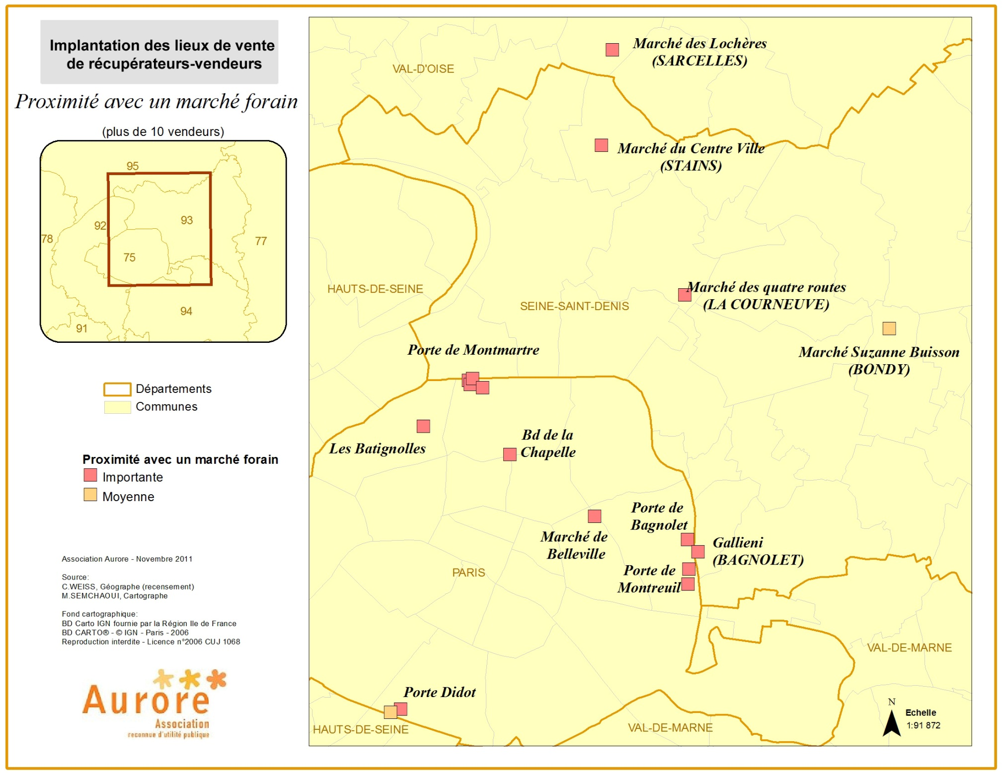
8. Carte thématique : implantation des lieux de vente de récupérateurs-vendeurs - Proximité avec un marché forain

Sur les 47 lieux de vente diagnostiqués en Ile-de-France, 45 des sites sont proches de marchés forains (soit 96 %), de marchés aux puces ou de vide-greniers.
Cette proximité s’explique par la fréquentation importante qui s’observe aux alentours et dans ces lieux commerciaux, particulièrement pour les trois grands marchés aux Puces parisiens (Saint-Ouen/Clignancourt, Montreuil et Vanves) qui drainent une population francilienne et touristique et où sont présentes les plus importantes concentrations de biffins.

Le site de vente de l’avenue Gallieni à Bagnolet, aujourd’hui évacué, représentait une exception notable puisqu’il se déroulait à une certaine distance du marché aux Puces de Montreuil, un jour où ce marché n’est pas ouvert (le vendredi).
Un second site, proche de celui-ci, à la Porte de Bagnolet, est également atypique puisqu’il n’est pas en corrélation avec le marché aux Puces de Montreuil (1,1 km) et que son calendrier ne correspond pas non plus aux horaires des Puces de Montreuil.

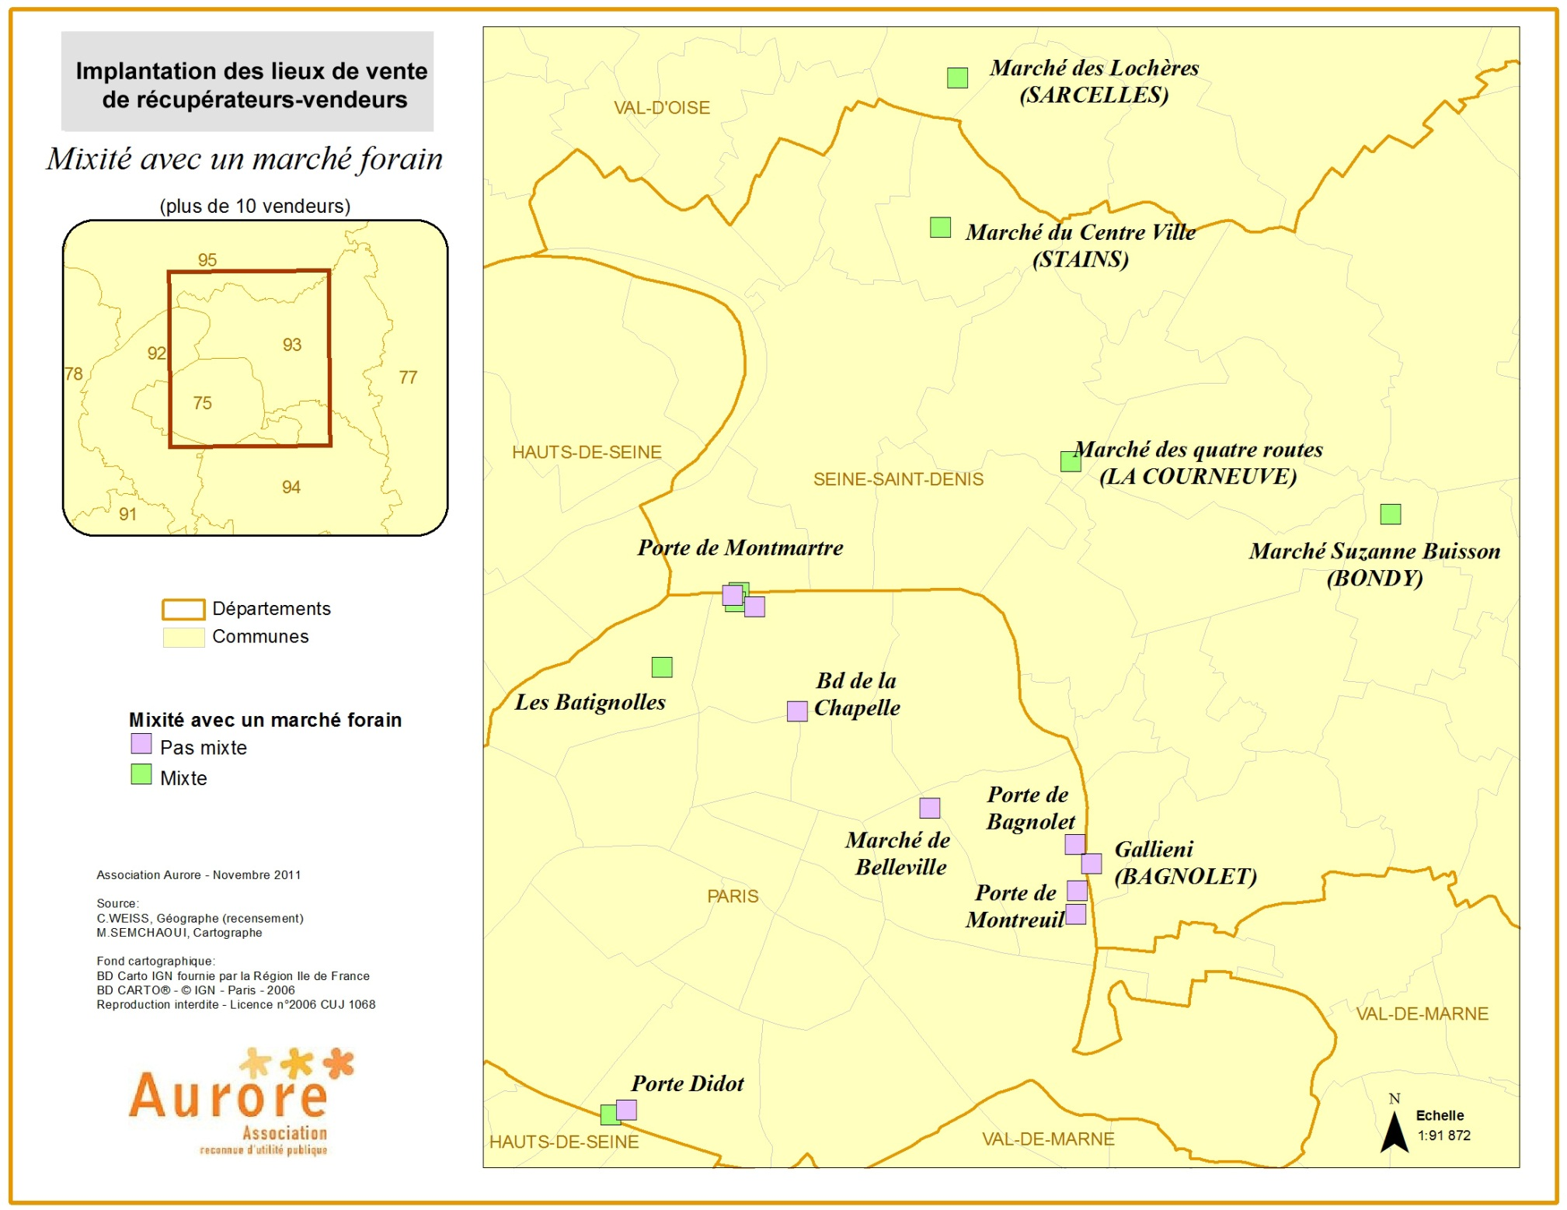
9. Carte thématique : implantation des lieux de vente de récupérateurs-vendeurs - Mixité avec un marché forain

Sur les 47 lieux de vente franciliens, 37 sont mixtes (forains/biffins ou forains/fripiers ou forains/vendeurs à la sauvette) soit près de 79% d’entre eux.
Dans Paris intra-muros, 44% des lieux de vente sont mixtes soit 4 sites sur 9.
En dehors de Paris, cette mixité s’élève à plus de 97% ; soit 37 sites sur 38.

Dans Paris, la mixité ne s’observe que sur les sites secondaires jouxtant les principaux sites de vente, comme les sites adjacents du nord de la porte de Montmartre (rue Jean-Henri Fabre ou rue Lécuyer), ou Porte Didot (avenue Lafenestre) quand les biffins ne sont pas assez nombreux pour s’organiser en « communauté » ou se font chasser des sites « traditionnels » où ils exercent.
Le seul autre site à être mixte est le vide-grenier des Batignolles, où des biffins ont été légalement intégrés grâce à une association (Macaq).

La mixité, au regard du ratio de la population, n’est pas de règle à Paris intra-muros alors que dans les autres communes d’Ile-de-France, de petite ou de grande couronne, elle est de règle à une exception près comme Bagnolet où a été observé temporairement un site important.
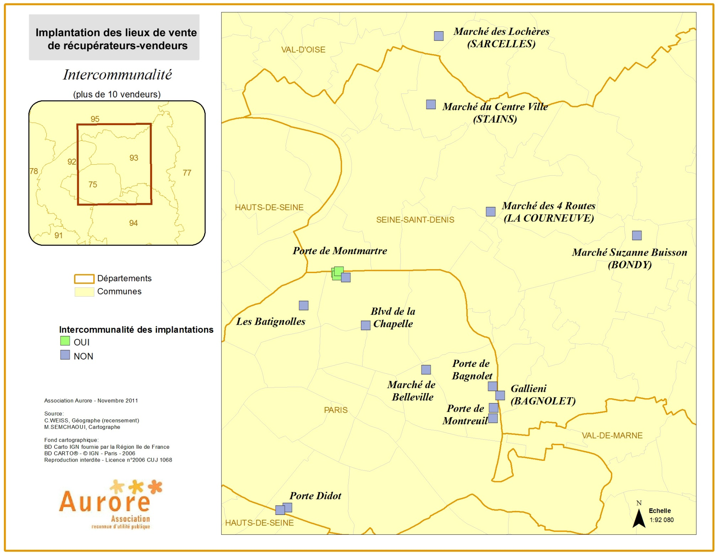

10. Carte thématique : implantation des lieux de vente de récupérateurs-vendeurs - Intercommunalité

Un seul lieu de vente s’étend en intercommunalité –le site de la Porte de Montmartre – entre la ville de Paris et la commune de Saint-Ouen.
Il semble que la ville de Saint-Ouen et les autorités chargées des placements sur le Marché aux Puces de Saint-Ouen/Clignancourt soient aujourd’hui plus vigilantes sur la présence des biffins dans leurs limites communales.

Si la présence de biffins à Saint-Ouen dans les rues adjacentes aux limites parisiennes est avérée, elle paraît aujourd’hui minoritaire au regard de leur présence dans Paris intra-muros.

Seul le marché aux Puces est aujourd’hui intercommunal.
Deux mouvements intercommunaux de biffins s’observaient ces derniers mois entre Montreuil/Paris et Bagnolet/Paris, mais les lieux de ventes sur Bagnolet ont été évacués par la police en octobre et au printemps 2008 à Montreuil.

Conclusion
Cette cartographie a répertorié 2131 récupérateurs-vendeurs, dont 1925 biffins (90%), 104 vendeurs à la sauvette (5%) et 107 fripiers (5%), dans 47 marchés dont 13 situés aux Portes de Paris (Porte de Montmartre, Porte de Bagnolet, Porte de Montreuil et Porte Didot).
Paris intra-muros représente 28% des marchés observés et regroupe 1791 vendeurs, soit 84% de la population totale.
Les vendeurs parisiens sont composés à 97,5% de biffins - 1747 - et pour 2,5% de vendeurs à la sauvette; les fripiers ne sont pas présents à Paris.
En banlieue, l’existence de récupérateurs-vendeurs - 340 vendeurs - (16% de la population totale) a été observée essentiellement en moyenne couronne, au Nord et au Nord-Est de Paris.
Il a été diagnostiqué sur ces marchés de banlieue 107 fripiers (31%), 60 vendeurs à la sauvette (18%) et 173 biffins (51%). Les fripiers présents en banlieue sont dans leur grande majorité des vendeurs forains s’approvisionnant en gros dans des usines de vêtements usagers. Ils ne sont qu’à la marge des récupérateurs, lorsque quelques-uns d’entre eux peuvent s’approvisionner sans payer les vêtements.
Les vendeurs à la sauvette observés sont également parfois des récupérateurs occasionnels, lorsqu’ils vendent de l’alimentation, le plus souvent transformée.
Les biffins sont tous isolés dans les marchés forains municipaux de banlieue.
Les observations diachroniques d’un même site ont révélé que leur implantation n’était pas durable, du fait du refus des mairies de consentir à une organisation collective de la biffe, qui reste une spécificité parisienne. Contraints de se replier vers la capitale, les biffins constituent une réalité aléatoire, marginale et inorganisée en banlieue.
Cette étude démontre que les récupérateurs-vendeurs en Ile-de-France sont essentiellement des biffins exerçant sur des marchés parisiens.
En dehors de Paris, il n’existe pas de forme organisée et stable de récupération-vente.
Cette cartographie est une photographie détaillée régionale qui constituant une base inédite pour mesurer les évolutions de l’organisation des récupérateurs-vendeurs.
Cette première démarche appelle à se pencher ultérieurement et régulièrement sur les évolutions de ce phénomène qui bénéficie désormais d’une base d’objectivation rigoureuse.
Cette cartographie ouvre enfin une perspective d’alternative à l’organisation de marchés biffins parisiens, en intégrant des récupérateurs-vendeurs dans des marchés forains, tels que certains marchés municipaux peuvent le pratiquer à la marge en banlieue.
Cette perspective appelle un dispositif ultérieur spécifique de recherche, adapté de façon raisonnée aux marchés municipaux.

WE = week-end, L = Lundi, Ma =Mardi, Me = Mercredi, J = Jeudi, V = Vendredi, S = Samedi, D = Dimanche.
Abréviations : A pour alimentation ; Af pour affiches ; At pour alimentation transformée ; B pour beauté, parfums ; D pour DVD ; Ma pour maroquinerie ; Mo pour monnaie ; O pour outils ; T pour timbres ; Va pour vaisselle.
Des biffins ; des vendeurs à la sauvette ; des biffins et des vendeurs à la sauvette ; des biffins et des particuliers ; des fripiers ; des biffins et des fripiers ; des biffins, des fripiers et des vendeurs à la sauvette.
Grande couronne : départements d’Ile-de-France non limitrophes de la Ville de Paris
Site « hors normes » : il s’agit du seul site qui ne soit pas à proximité d’un marché forain ou d’un marché aux puces.
Grande couronne : départements non limitrophes de Paris.
Grande couronne : départements non limitrophes de Paris.
Grande couronne : départements non limitrophes de Paris.
Petite couronne : départements limitrophes de Paris.
Site « hors normes » : il s’agit du seul site qui ne soit pas à proximité d’un marché forain ou d’un marché aux puces.
Petite couronne : départements limitrophes de Paris.
Grande couronne : départements non limitrophes de Paris.

